*Phụ lục 3*

|  |  |
| --- | --- |
| **BỘ QUỐC PHÒNG**  **HỌC VIỆN KỸ THUẬT QUÂN SỰ** | **CỘNG HÒA XÃ HỘI CHỦ NGHĨA VIỆT NAM**  **ÐỘC LẬP - TỰ DO - HẠNH PHÚC** |
| **KHOA CÔNG NGHỆ THÔNG TIN** |  |

|  |  |
| --- | --- |
| **Phê chuẩn**…………… | Độ mật: ……….. |
| Ngày …. Tháng …. Năm 2016 | Số: …………….. |

**CHỦ NHIỆM KHOA**

**NHIỆM VỤ ĐỒ ÁN TỐT NGHIỆP**

|  |  |  |
| --- | --- | --- |
| Họ và tên: **Nguyễn Phúc Tân** | Lớp: Tin học 10B | Khóa: 10 |

Ngành: Công nghệ thông tin Chuyên ngành: Công nghệ phần mềm.

1. Tên đề tài: **Xây dựng website quản lý lớp môn học: Phân hệ hỗ trợ giáo viên quản lý lớp môn học.**

2. Các số liệu ban đầu:

Dựa trên cách thức quản lý lớp môn học của một số giáo viên trong khoa Công Nghệ thông tin – Học viện Kỹ thuật Quân sự, chúng em tổng hợp và có được

- Quy trình quản lý lớp môn học của giáo viên.

- Quy trình tham gia lớp môn học của sinh viên.

3. Nội dung bản thuyết minh: gồm các chương

- Chương 1. Khảo sát hệ thống

- Chương 2. Phân tích hệ thống

- Chương 3. Thiết kế hệ thống

- Chương 4. Xây dựng website quản lý lớp môn học

4. Số lượng, nội dung các bản vẽ: bao gồm 47 hình vẽ trải đều trong 4 chương.

- Chương 1. Gồm các mô hình mô tả hệ thống.

- Chương 2. Gồm các mô hình phân tích chức năng và phân tích dữ liệu

- Chương 3. Gồm các mô hình thiết kế hệ thống

- Chương 4. Gồm các hình chụp giao diện phần mềm.

5. Cán bộ hướng dẫn (ghi rõ họ tên, cấp bậc, chức vụ, đơn vị, hướng dẫn toàn bộ hay từng phần): 1//, Th.S. Nguyễn Hoài Anh giáo viên chuyên ngành Hệ thống thông tin.

Ngày giao: 13/01/2016. Ngày hoàn thành:28/04/2016.

*Hà Nội, ngày 27 tháng 04 năm 2016.*

(Ký, ghi rõ họ tên, học hàm, học vị)

**Chủ nhiệm bộ môn Cán bộ hướng dẫn**

1// ThS Nguyễn Hoài Anh

**Học viên thực hiện**

Đã hoàn thành và nộp đồ án ngày 28 tháng 04 năm 2016

(Ký và ghi rõ họ tên)

# LỜI NÓI ĐẦU

1. **Ý nghĩa thực tiễn**

Với sự phát triển mạnh mẽ của nền khoa học công nghệ thông tin, tin học đã khẳng định một vị trí rất quan trọng trong đời sống xã hội. Tin học hoá trong công tác quản lý nhằm giảm bớt sức lao động, tiết kiệm được thời gian, có độ chính xác cao, gọn nhẹ và tiện lợi hơn rất nhiều so với việc làm thủ công quản quản lý trên giấy tờ như trước đây.Tin học hoá giúp thu hẹp không gian lưu trữ tránh việc thất lạc dữ liệu, tự động hệ thống hoá và cụ thể hoá thông tin theo nhu cầu của con người.

Hiện nay, tại các trường đại học việc áp dụng công nghệ thông tin vào việc quản lý lớp môn học cũng không còn lạ lẫm nhưng chưa triệt để và còn gặp nhiều khó khăn. Việc quản lý này vẫn được thực hiện một cách thủ công: điểm danh, kiểm tra… đều được thực hiện trên giấy tờ và tại lớp học. Nhằm giảm bớt một số công việc cho giáo viên cũng như hỗ trợ sinh viên trong quá trình học tập, giúp sinh viên nắm rõ được các hoạt động và tình trạng học của bản thân tại lớp môn học, chúng em chọn đề tài “Xây dựng website quản lý lớp môn học” với mong muốn hệ thống có thể đáp ứng được công tác quản lý lớp môn học theo mô hình đào tạo tín chỉ tại trường Học Viện Kỹ Thuật Quân Sự.

1. **Mục tiêu của đồ án**

Đồ án của chúng em xây dựng với hai mục tiêu: Mục tiêu thứ nhất, hỗ trợ giáo viên trong công tác giảng dạy và quản lý lớp môn học được phân công. Mục tiêu thứ hai, hỗ trợ sinh viên trong quá trình học tập tại trường. Để đạt được hai mục tiêu đó, đồ án của chúng em được chia thành hai phân hệ: phân hệ thứ nhất, hỗ trợ giảo viên quản lý lớp môn học; Phân hệ thứ hai, hỗ trợ sinh viên tham gia lớp môn học.

1. **Nội dung đồ án**

Trong bản thuyết minh này, chúng em giới thiệu toàn bộ kết quả chúng em làm được trong suốt thời gian làm đồ án, từ giai đoạn khảo sát hệ thống đến phân tích, thiết hệ thống và xây dựng được website hoàn chỉnh. Bản thuyết minh được chia làm 4 chương:

+ Chương 1: Khảo sát hệ thống: chương này đưa ra quy trình quản lý lớp môn học. Gồm hai phân hệ: phân hệ giáo viên và phân hệ sinh viên. Phân hệ giáo viên đảm nhận nhiệm vụ chính: quản lý lớp môn học: tạo và quản lý lớp môn học, quản lý bài tập, quản lý danh sách, điểm danh, quản lý tài liệu… Phân hệ sinh viên đảm nhận nhiệm vụ chính: tham gia lớp môn học, quản lý bài tập, trao đổi và thông tin chi tiết các lớp môn học, tài liệu cho sinh viên…

+ Chương 2: Phân tích hệ thống: chương này trình bày kết quả của quá trình phân tích nghiệp vụ hệ thống gồm: sơ đồ phân rã chức năng, sơ đồ luồng dữ liệu, mô hình quan hệ và đặc tả chức năng, dữ liệu.

+ Chương 3: Thiết kế hệ thống: chương này trình bày kết quả của quá trình thiết kế hệ thống,bao gồm: thiết kế kiểm soát, thiết kế cơ sở dữ liệu và thiết kế giao diện tương tác của website.

+ Chương 4: Xây dựng website quản lý lớp môn học. Phần này chúng em giới thiệu về sản phẩm của mình, bao gồm các ý: giới thiệu về công nghệ sử dụng, cài đặt và giới thiệu giao diện của sản phẩm.

Do hạn chế về kiến thức và kinh nghiệm làm phần mềm nên việc thực hiện đồ án không tránh khỏi những thiếu sót. Chúng em rất mong nhận được sự góp ý của các thầy cô cùng toàn thể các bạn để đồ án của chúng em được hoàn thiện hơn.

Em xin chân thành cảm ơn đến Thạc sỹ Nguyễn Hoài Anh, giảng viên bộ môn Hệ Thống Thông Tin – người đã tận tình hướng dẫn, giúp đỡ em trong suốt quá trình làm đồ án tốt nghiệp.

Hà Nội, tháng 5 năm 2016

Sinh viên thực hiện

Nguyễn Phúc Tân

**DANH MỤC CÁC HÌNH ẢNH**

Hình 1.1 Mô hình tiến trình nghiệp vụ 23

Hình 1.2 Thêm sinh viên vào lớp học 25

Hình 1.3 Thêm sinh viên vào lớp học – file có sẵn 26

Hình 1.4 Thêm sinh viên vào lớp học – Thủ công 27

Hình 1.5 Điểm danh 28

Hình 1.6 Thêm tài liệu 29

Hình 1.7 Thêm bài tập 30

Hình 1.8 Tạo chủ đề trao đổi 31

Hình 1.9 Chấm điểm, cho nhận xét bài tập 32

Hình 1.10 Tổng kết điểm chuyên cần 33

Hình 1.11 Sửa điểm chuyên cần 34

Hình 1.12 Tổng kết điểm thường xuyên 35

Hình 1.13 In phiếu điểm 36

Hình 1.14 Thêm sinh viên 37

Hình 1.15 Quản lý bài tập 38

Hình 1.16 Download tài liệu 39

Hình 1.17 Trao đổi 40

Hình 1.18 Thời khóa biểu 41

Hình 1.19 Thống kê bài tập 41

Hình 1.20 Thông báo cảnh báo 42

Hình 1.21 Quản lý các lớp đã học 42

Hình 2.1 Sơ đồ phân rã chức năng 43

Hình 2.2 DFD mức 0 44

Hình 2.3 DFD mức 1 45

Hình 2.4 DFD mức 2 phân hệ giáo viên 46

Hình 2.5 DFD mức 2 phân hệ sinh viên 47

Hình 2.6 Mô hình dữ liệu ban đầu 54

Hình 2.7 Mô hình dữ liệu quan hệ 55

Hình 3.1 Mô hình dữ liệu vật lý 66

Hình 3.2 Module chương trình 75

Hình 3.3 Trang “Tạo lớp môn học thông tin cơ bản” 77

Hình 3.4 Biểu đồ trình tự hoạt động trang Tạo lớp môn học – Thông tin cơ bản 78

Hình 3.5 Biểu đồ hoạt động trang “Thời khóa biểu sinh viên” 81

Hình 3.6.8. Biểu đồ hoạt động giao diện “Upload tài liệu” 83

Hình 4.1 Layout Trang chủ 91

Hình 4.2 Layout Trang Lớp môn học do giáo viên phụ trách 91

Hình 4.3 Layout Trang Lớp môn học khác 92

Hình 4.4 Trang Login 92

Hình 4.5 Trang chủ 93

Hình 4.6 Trang tạo lớp môn học – thông tin cơ bản 95

Hình 4.7 Trang Tạo lớp môn học- Thêm tài liệu 96

Hình 4.8 Trang chi tiết lớp môn học 97

Hình 4.9 Trang Thêm sinh viên vào lớp bằng file 99

Hình 4.10 Trang Kết quả thêm sinh viên vào lớp 99

Hình 4.11 Trang Điểm danh 100

Hình 4.12 Trang Thống kê điểm danh 101

**DANH MỤC CÁC BẢNG BIỂU**

Bảng 2.1 Bảng dữ liệu “GiaoVien” 56

Bảng 2.2 Bảng dữ liệu “SinhVien” 56

Bảng 2.3 Bảng dữ liệu “BaiTap” 57

Bảng 2.4 Bảng dữ liệu “BaiLam” 58

Bảng 2.5 Bảng dữ liệu “TaiLieu” 58

Bảng 2.6 Bảng dữ liệu “LoaiTaiLieu” 59

Bảng 2.7 Bảng dữ liệu “LopMonHoc” 59

Bảng 2.8 Bảng dữ liệu “MonHocTheoHeDaoTao” 60

Bảng 2.9 Bảng dữ liệu “HeDaoTao” 60

Bảng 2.10 Bảng dữ liệu “MonHoc” 60

Bảng 2.11 Bảng dữ liệu “GiangDuong” 61

Bảng 2.12 Bảng dữ liệu “BuoiHoc” 61

Bảng 2.13 Bảng dữ liệu “YeuCauThamGia” 61

Bảng 2.14 Bảng dữ liệu “DiemDanh” 61

Bảng 2.15 Bảng dữ liệu “ChuDeTraoDoi” 62

Bảng 2.16 Bảng dữ liệu “TraoDoi” 62

Bảng 2.17 Bảng dữ liệu “DanhSach” 62

Bảng 2.18 Bảng dữ liệu “Thông báo” 63

Bảng 3.1 Phân quyền người dùng theo dữ liệu 64

Bảng 3.2 Phân quyền người dùng 65

Bảng 3.3 Bảng dữ liệu “NguoiDung” 67

Bảng 3.4 Bảng dữ liệu “LoaiNguoiDung” 68

Bảng 3.5 Bảng dữ liệu “DonViQuanLy” 68

Bảng 3.6 Bảng dữ liệu “GiangDuong” 68

Bảng 3.7 Bảng dữ liệu “LopMonHoc” 68

Bảng 3.8 Bảng dữ liệu “YeuCauThamGia” 69

Bảng 3.9 Bảng dữ liệu “BuoiHoc” 69

Bảng 3.10 Bảng dữ liệu “DiemDanh” 70

Bảng 3.11 Bảng dữ liệu “TinhTrangHoc” 70

Bảng 3.12 Bảng dữ liệu “TinhTrangDiHoc-BuoiNghi” 70

Bảng 3.13 Bảng dữ liệu “BaiTap” 71

Bảng 3.14 Bảng dữ liệu “BaiLam” 71

Bảng 3.15 Bảng dữ liệu “ChuDeTraoDoi” 72

Bảng 3.16 Bảng dữ liệu “TraoDoi” 72

Bảng 3.17 Bảng dữ liệu “TaiLieu” 72

Bảng 3.18 Bảng dữ liệu “Thông báo” 73

Bảng 3.19 Bảng dữ liệu “DanhSach” 73

Bảng 3.20 Bảng dữ liệu “TaiLieu_LopMonHoc” 74

Bảng 3.21 Bảng dữ liệu “MonHoc_HeDaoTao” 74

Bảng 3.22 Bảng dữ liệu “MonHoc” 75

Bảng 3.23 Bảng dữ liệu “HeDaoTao” 75

**MỤC LỤC**

LỜI NÓI ĐẦU 3

CHƯƠNG 1 KHẢO SÁT HỆ THỐNG 11

1.1 Mô tả hệ thống 11

1.1.1 *Nhiệm vụ cơ bản* 11

1.1.2 *Cơ cấu tổ chức* 11

1.1.3 *Quy trình xử lý* 12

1.2 Mô hình hóa hệ thống 22

1.2.1 *Mô hình tiến trình nghiệp vụ* 22

1.2.2 *Biểu đồ hoạt động* 24

CHƯƠNG 2 PHÂN TÍCH HỆ THỐNG 43

2.1 Phân tích chức năng nghiệp vụ 43

2.1.1 *Sơ đồ phân rã chức năng* 43

2.1.2 *Sơ đồ luồng dữ liệu* 44

2.1.3 *Đặc tả tiến trình nghiệp vụ* 48

2.2 Phân tích dữ liệu nghiệp vụ 53

2.2.1 *Mô hình dữ liệu ban đầu* 53

2.2.2 *Chuẩn hóa dữ liệu* 55

2.2.3 *Đặc tả bảng dữ liệu* 56

CHƯƠNG 3 THIẾT KẾ HỆ THỐNG 64

3.1 Thiết kế kiểm soát 64

3.1.1 *Xác định nhóm người dùng* 64

3.1.2 *Phân định quyền hạn cho nhóm người dùng* 64

3.2 Thiết kế cơ sở dữ liệu 66

3.2.1 *Mô hình dữ liệu vật lý* 66

3.2.2 *Đặc tả bảng dữ liệu* 66

3.3 Thiết kế giao diện 75

3.3.1 *Thiết kế module chương trình* 75

3.3.2 *Thiết kế giao diện tương tác* 77

CHƯƠNG 4 XÂY DỰNG WEBSITE QUẢN LÝ LỚP MÔN HỌC “PHÂN HỆ HỖ TRỢ GIÁO VIÊN QUẢN LÝ LỚP MÔN HỌC” 86

4.1 Công nghệ sử dụng 86

4.1.1 *Hệ quản trị cơ sở dữ liệu (Microsoft SQL Server 2008)* 86

4.1.2 *Ngôn ngữ lập trình(Microsoft MVC4.Net và Entity Framework)* 89

4.2 Cài đặt phần mềm 91

4.2.1 *Yêu cầu phần cứng* 91

4.2.2 *Hướng dẫn cài đặt* 91

4.3 Giới thiệu phần mềm 91

4.3.1 *Giao diện Layout Trang chủ* 91

4.3.2 *Giao diện Layout Trang Lớp môn học do giáo viên phụ trách* 91

4.3.3 *Giao diện Layout Trang Lớp Môn Học khác* 92

4.3.4 *Giao diện trang Đăng nhập* 92

4.3.5 *Giao diện trang chủ* 93

4.3.6 *Giao diện trang Tạo lớp môn học – thông tin cơ bản* 95

4.3.7 *Giao diện trang Tạo lớp môn học-Thêm tài liệu* 95

4.3.8 *Giao diện trang Chi tiết lớp môn học* 96

4.3.9 *Giao diện trang Thêm sinh viên vào lớp bằng file* 99

4.3.10 *Giao diện trang Kết quả thêm sinh viên vào lớp* 99

4.3.11 *Giao diện trang Điểm danh mới* 100

4.3.12 *Giao diện trang Thống kê điểm danh* 101

KẾT LUẬN 103

TÀI LIỆU THAM KHẢO 104

PHỤ LỤC 105

# KHẢO SÁT HỆ THỐNG

* 1. **Mô tả hệ thống**
     1. ***Nhiệm vụ cơ bản***

Giúp giáo viên quản lí lớp môn học tín chỉ một cách thuận lợi và dễ dàng. Hỗ trợ sinh viên nắm bắt được thông tin lớp môn học cũng như tình trạng học tập của mình tại lớp môn học đó. Hệ thống đảm bảo được sự chặt chẽ, nhanh chóng và không có sai sót nghiêm trọng nào trong việc chấm, tổng kết điểm và điểm danh.

* + 1. ***Cơ cấu tổ chức***

Hệ thống bao gồm 2 phân hệ chính: Phân hệ sinh viên và phân hệ giáo viên. Cả hai phân hệ đều dựa trên:

* Quản lý nhập liệu: Thông tin sinh viên trong lớp môn học được giáo viên nhập dưới dạng file hoặc nhập trực tiếp
* Quản lý lớp môn học: Lớp môn học với các loại hình đào tạo: cao đẳng, đại học
* Quản lý sinh viên: Thông tin sinh viên trong từng lớp môn học
* Quản lý tài liệu: Tài liệu học tập, cùng các nhận xét của giáo viên được upload dưới dạng link liên kết.
* Quản lý bài tập: Sinh viên upload bài tập của mình sau yêu cầu của giáo viên
* Quản lý điểm: Dựa vào thông tin điểm danh, bài tập giữa kì giáo viên sẽ trực tiếp nhập điểm cho sinh viên
* Quản lý chat: Trao đổi các ý kiến nhận xét của giáo viên với sinh viên hoặc sinh viên với sinh viên. Tùy vào mục đích có 2 chế độ chat là: riêng tư và public.
  + 1. ***Quy trình xử lý***
       1. **Quy trình xử lý phân hệ giáo viên**

Ngay khi giáo viên đăng nhập, hệ thống gợi ý các chức năng chung mà giáo viên có thể sử dụng:

* Quản lý thông tin giáo viên
* Quản lý thời khóa biểu dạy học
* Quản lý các lớp môn học đã dạy
* Quản lý các lớp môn học khác ( các lớp môn học khác đang hoạt động)
* Upload tài liệu (chức năng 1)
* Tạo mới lớp môn học (chức năng 2)

và hiển thị các thông tin cần thiết:

* Hiển thị các lớp môn học mà giáo viên đang dạy - giáo viên có thể chọn lớp môn học sau đó thực hiện các chức năng từ chức năng số 3. Và hiển thị cùng các thông báo và cảnh báo mới của lớp môn học (có sinh viên gửi yêu cầu vào lớp học. Bài tập hết thời gian nộp cần giáo viên chấm) (chỉ hiện biểu tượng thông báo, nội dung thông báo cần vào lớp môn học để xem)
  + **Giáo viên upload tài liệu vào kho dữ liệu của cá nhân:**

Một giáo viên có một kho tài liệu riêng của mình

Giáo viên sau khi đăng nhập vào hệ thống, có thể chọn chức năng này để upload tài liệu của mình lên để sử dụng cho kho hoặc chung cho nhiều lớp học

* + **Giáo viên tạo lớp môn học:**

Giáo viên thực hiện nhập liệu các thông số ban đầu vào hệ thống để tạo mới lớp môn học:

* Tên lớp (bắt buộc)
* Mã lớp (bắt buộc)
* Số buổi điểm danh
* Buổi nghỉ tương đương
  + Buổi nghỉ có phép
  + Đi sớm/ về muộn
* Thời gian lên lớp
* Thời gian bắt đầu - kết thúc
* Tài liệu tham khảo (cho phép upload nhiều tài liệu tham khảo)- Trong chức năng tạo lớp môn học, tài liệu tham khảo có thể đã đc upload lên từ trước, giáo viên chỉ cần chọn trong danh sách có sẵn để lấy ra tài liệu mình cần dùng. Hoặc nếu chưa được upload lên từ trước thì hệ thống cho phép liên kết trực tiếp đến chức năng upload tài liệu để upload tài liêu tham khảo.

Có cho phép các sinh viên không thuộc lớp môn học xem được nội dung lớp không. Sau khi xác nhận tạo lớp môn học, hệ thống sẽ tạo ra môi trường 1 lớp môn học tương ứng. Một lớp môn học chứa rất nhiều chức năng hỗ trợ cả giáo viên và sinh viên. Đối với giáo viên, hệ thống chỉ hiển thị và cho phép họ thao tác với 1 số tính năng dành cho giáo viên. Vì 1 giáo viên có thể dạy nhiều lớp môn học nên hệ thống hỗ trợ thống kê hiển thị danh sách các lớp môn học theo 1 số tiêu chí như: Các lớp giáo viên đang giảng dạy, hoặc đã giảng dạy. Tuy nhiên hệ thống mặc định không cho phép giáo viên có thể xem được các lớp môn học của các giáo viên khác, họ chỉ có thể xem được các lớp môn học khác khi trạng thái lớp môn học đó là cho phép người ngoài có thẻ xem nội dung

* + **Giáo viên thêm sinh viên vào lớp môn học:**

Giáo viên chọn lớp môn học và chọn chức năng thêm sinh viên vào danh sách lớp môn học.

Do lớp môn học đó có thể đc bắt đầu trước hoặc sau khi giáo viên nhận được danh sách lớp môn học ở trên nên có 2 cách cho giáo viên khi chọn chức năng thêm sinh viên vào hệ thống

Cách 1: Thêm bằng file excel danh sách:

* Giáo viên đã có file excel danh sách lớp môn học **trước** khi lớp học bắt đầu.
* Trong chức năng thêm sinh viên vào lớp môn học, giáo viên chọn chức năng thêm bằng file excel
* Giáo viên chỉ cần upload file excel này lên hệ thống, hệ thống sẽ tự động quét các mã sinh viên trong danh sách) và lần lượt thêm các sinh viên này vào hệ thống

Cách 2: Thêm thủ công từng sinh viên:

* Trong chức năng thêm sinh viên vào lớp môn học, giáo viên chọn chức năng thêm bằng tay
* Giáo viên nhập dữ liệu sinh viên bằng tay vào hệ thống trên cơ sở sinh viên đó đã tồn tại trong hệ thống
* Hệ thống sẽ cung cấp cho giáo viên 1 số cơ chế để lọc kết quả tìm kiếm sinh viên VD: lọc theo lớp quản lý sinh viên, tìm theo tên sinh viên, tìm theo mã sinh viên…
* Giáo viên chọn sinh viên và hệ thống thêm vào danh sách lớp môn học

→ 2 cách này có thể được sử dụng kết hợp với nhau trong nhiều trường hợp:

* Thời điểm tạo lớp môn học trước khi có danh sách lớp môn học đến tay giáo viên: Giáo viên chỉ sử dụng cách 2
* Thời điểm tạo lớp môn học sau khi có danh sách lớp môn học đến tay giáo viên: Giáo viên sử dụng cách 1
* Giáo viên đã tạo thành công và thêm sinh viên vào lớp môn học thành công bằng cách 1, tuy nhiên có sinh viên đăng ký và nhập học muộn: Kết hợp thêm cách 2 để them thủ công từng sinh viên.

Giáo viên cũng có quyền loại sinh viên ra khỏi danh sách vì 1 số lý do nào đó. Với bất kỳ 1 thao tác thêm, hay loại sinh viên ra khỏi lớp môn học, hệ thống đều có thông báo tự động đến tài khoản của sinh viên. Trong môi trường lớp môn học, giáo viên có thể xem danh sách sinh viên trong lớp môn học

* + **Giáo viên điểm danh mỗi buổi lên lớp:**

Trong 1 môi trường lớp môn học cụ thể, giáo viên chọn chức năng điểm danh. Trong chức năng này gồm các chức năng con sau

* + **Điểm danh & Theo dõi thái độ học tập**

Hàng ngày lên lớp, giáo viên có thể thực hiện điểm danh hoặc không. Sô buổi điểm danh tối đa là tham số đã được thiết lập khi tạo lớp môn học.

Hệ thống sẽ tạo ra các buổi điểm danh có ngày tháng tương ứng với thời gian lên lớp, ngày bắt đầu và kết thúc đã được nhập khi tạo lớp môn học. Giáo viên chọn vào buổi điểm danh có ngày tương ứng để bắt đầu điểm danh.

Với mỗi lần điểm danh, hệ thống cung cấp cho giáo viên danh sách sinh viên thuộc lớp môn học trong đó có các ô để đánh dấu tình trạng đi học của sinh viên cùng với các ô để nhập ghi chú thái độ của sinh viên trong buổi học đó (ô này không bắt buộc phải nhập).

Giáo viên có thể điểm danh 1 hoặc nhiều hơn 1 lần trong 1 buổi học - Điều này có nghĩa là hệ thống cho phép giáo viên chỉnh sửa kết quả điểm danh. Tuy nhiên, hệ thống chỉ ghi nhận 1 kết quả cuối cùng.

Có 5 loại kết quả điểm danh giáo viên có thể ghi nhận vào hệ thống:

* Đi học
* Nghỉ học không phép
* Nghỉ học có phép
* Đi muộn
* Về sớm
  + **Thống kê điểm danh**

Hệ thống cho phép giáo viên thống kê tình trạng điểm danh theo 1 số tiêu chí: Danh sách các sinh viên đang trong trạng thái chuẩn bị vượt ngưỡng ngày nghỉ cho phép. Các sinh viên có ghi chú.

* + **Giáo viên giao bài tập:**

Trong quá trình giảng dạy, giáo viên có thể sẽ giao một số bài tập. Giáo viên vào hệ thống và vào một lớp môn học, chọn chức năng thêm bài tập, nhập các thông số để tạo 1 bài tập:

* Tên bài tập
* Định dạng file được phép upload (không bắt buộc)
* Dung lượng file được phép upload (không bắt buộc)
* Có cho phép các sinh viên được xem bài của nhau hay không
* Thời gian bắt đầu (từ khoảng thời gian này trở đi, sinh viên mới có thể thấy và upload được bài tập của mình)
* Deadline
* Có cho phép gia hạn bài tập nếu quá hạn hay không
* Nếu không cho phép, sau thời gian deadline, hệ thống sẽ không cho phép sinh viên upload bài của mình lên nữa
* Nếu có cho phép, hệ thống sẽ cần giáo viên nhập thêm các tham số bên dứoi
* Thời hạn tiếp tục gia hạn thêm nếu sinh viên quá hạn (trong trường hợp cho phép gian hạn bài tập)
* Có đánh dấu bài nộp sau deadline không

Sau khi xác nhận tạo bài tập, hệ thống sẽ tạo ra môi trường 1 bài tập với lớp môn học tương ứng. Hệ thống sẽ thông báo đến toàn bộ sinh viên trong lớp. Một môi trường bài tập chứa rất nhiều chức năng cho cả giáo viên và sinh viên. Đối với giáo viên, hệ thống chỉ hiển thị và cho phép họ thao tác với 1 số tính năng dành cho giáo viên

* + **Chấm điểm, nhận xét và thống kê số lượng bài tập:**

Khi vào môi trường bài tập, giáo viên có thể thấy ngay toàn bộ danh sách thống kê số lượng sinh viên đã nộp, nộp muộn, không nộp(sau khi hết hạn làm bài) tại bất kỳ thời điểm nào. Danh sách bài tập của các sinh viên bao gồm:

* Tên sinh viên
* Tên bài tập
* Định dạng file
* Tên file
* Kích cỡ tập tin...

Ở mỗi bài tập của sinh viên, hệ thống còn cung cấp cho giáo viên các ô để:

* Nhập điểm
* Nhập nhận xét

Hỗ trợ giáo viên có thể vừa xem danh sách bài tập của sinh viên, vừa chấm bài và nhận xét ngay trên danh sách đó.

Với mỗi bài tập của sinh viên trong danh sách này, giáo viên phải:

* Download bài tập,
* Xem
* Cho điểm,nhận xét
* Nhập điểm và nhận xét vào hệ thống.
* Ấn lưu lên hệ thống

Giáo viên không cần quan tâm đến đó là bài tập nộp đúng hạn hay nộp muộn, mà chỉ cần quan tâm đến chất lượng bài làm và chấm điểm dựa trên chất lượng bài làm.

Hệ thống dựa vào các tham số khi thiết lập 1 môi trường bài tập sẽ tự đánh dấu được bài tập nào là đúng hạn và bài tập nào là nộp muộn. Sau khi chấm điểm và nhận xét trên danh sách bài tập xong, giáo viên xác nhận lưu lên hệ thống.

Ở đây, từ điểm gốc giáo viên đã chấm, dựa vào các tham số đã thiết lập khi tạo 1 bài tập, nếu:

* Bài tập có cho phép gia hạn
* Bài gia hạn có đánh dấu
* Có thiết lập số điểm trừ khi bị đánh dấu muộn

Hệ thống sẽ thực hiện lọc và trừ điểm các bài nộp muộn (lưu cả số điểm gốc giáo viên cho và số điểm sau khi đã trừ). Sau khi chấm điểm, hệ thống thông báo đến từng sinh viên đã có điểm. Hệ thống cung cấp cho giáo viên cơ chế thống kê xem lại điểm mình đã chấm cho từng bài tập đối với tất cả các sinh viên.

* + **Hiển thị các thông báo trong lớp môn học cho giáo viên**:

Đây là các thông báo chi tiết cho giáo viên. Các thông báo bao gồm:

* Thông báo bài tập đã hết hạn, cần giáo viên vào chấm bài
* Thông báo có sinh viên gửi yêu cầu vào lớp môn học
  + **Quản lý trao đổi và trao đổi**

Trong mỗi môi trường lớp môn học, giáo viên có thể tạo các chủ đề trao đổi. Sinh viên và giáo viên có thể cũng vào để trao đổi ở trong các chủ đề này

* + **Tổng kết điểm, xuất ra phiếu điểm:**

Sau khi giáo viên chọn chức năng tổng kết điểm, hệ thống sẽ làm các nhiệm vụ sau

* Tổng kết chuyên cần:

Trong suốt quá trình 1 lớp môn học diễn ra, hệ thống vẫn tự động tổng hợp kết kết quả điểm danh của lớp học, thống kế ra danh sách các sinh viên đủ và không đủ điều kiện thi.

Tại đây hệ thống sẽ tính điểm dựa vào 1 công thức có sẵn để ra được điểm chuyên cần.

* Tổng kết điểm bài tập:

Tính điểm trung bình các bài tập mà giáo viên mở và sinh viên đã nộp lên thành điểm thường xuyên

* In phiếu điểm:

Phiếu điểm là danh sách sinh viên trong lớp môn học, tuy nhiên có thêm các cột chứa điểm thường xuyên chuyên cần

Đối với những sinh viên không đủ 1 trong các điều kiện sau:

* Số buổi nghỉ quá giới hạn (điểm thường xuyên < 4)
* Điểm trung bình các bài tập < 4

Các sinh viên này vẫn nằm trong phiếu điểm và có ghi đầy đủ điểm chuyên cần thường xuyên, tuy nhiên sẽ bị đánh dấu là cấm thi.

* + - 1. **Quy trình xử lý phân hệ sinh viên**

Ngay khi sinh viên đăng nhập, hệ thống hiển thị các thông tin cần thiết:

* Hiển thị trực tiếp các lớp môn học mà sinh viên đang tham gia
* Các thông báo và cảnh báo mới của các lớp môn học (Sinh viên muốn xem chi tiết các thông báo sẽ phải truy cập vào lớp môn học tương ứng )

Hay gợi ý các chức năng mà sinh viên có thể sử dụng:

* Quản lý thông tin sinh viên
* Quản lý thời khóa biểu học ( Dựa vào danh danh sách sinh viên đã đăng kí tín chỉ hệ thống sẽ cập nhật thời khóa biểu trong kì học của sinh viên).
* Quản lý kết quả học tập các kỳ
* Quản lý các lớp đang học
* Quản lý các lớp môn học đã học ( Các lớp môn học đã được sinh viên theo học trước đó)
* Quản lý các lớp môn học khác ( các lớp môn học sinh viên không học đang hoạt động)

Ngoài ra, tại việc xem các môn những môn học đã học hệ thống cũng cho phép sinh viên tìm kiếm những môn học nào mình không pass.

Tại các lớp môn học khác sinh viên cũng có thể xem được danh sách sinh viên theo lớp và các file tài liệu được giáo viên upload.

* + **Sinh viên gửi yêu cầu tham gia vào lớp học :**

Trường hợp với sinh viên đăng kí muộn hoặc do sai sót trong việc tổng hợp tín chỉ danh sách sinh viên từ phòng đạo tạo thì sinh viên sẽ phải thực hiện tìm kiếm trên hệ thống những lớp môn học chưa được tham gia. Sinh viên có thể thực hiện tìm kiếm bằng các thông số như:

* Các lớp môn học đang hoạt động
* Tên giáo viên giảng dạy.

→ Hệ thống sẽ hiển thị cho sinh viên theo những yêu cầu mà sinh viên đã tìm kiếm.

Sinh viên muốn tham gia vào lớp môn học, hệ thống sẽ cho phép sinh viên gửi yêu cầu đến giáo viên dạy tương ứng. Việc gửi yêu cầu này sẽ cho phép giáo viên xem được thông tin của sinh viên và yêu cầu giáo viên có đồng ý cho sinh viên tham gia hay không.

Trường hợp sinh viên được giáo viên thêm vào lớp môn học, hệ thống sẽ gửi thông báo lại cho sinh viên.

Với những sinh viên đã nghỉ gần quá số buổi nghỉ giáo viên cho phép, hệ thống sẽ cảnh báo tới sinh viên về tình trạng nghỉ của mình và chi tiết những buổi đã nghỉ. Hay với những sinh viên bị cấm thi hệ thống cũng sẽ gửi thông báo đến cho sinh viên.

Sinh viên sẽ đọc chi tiết các thông báo trong lớp học này.

* + **Download tài liệu**

Sau khi vào môi trường lớp môn học mình tham gia, hệ thống sẽ hiển thị các tài liệu mà giáo viên đã upload.

Hệ thống cho phép sinh viên tải từng tài liệu hoặc chọn tải tất cả.

* + **Quản lý bài tập**

Tại đây, hệ thống sẽ thống kê bài tập của sinh viên: thống kê cho sinh viên tất cả các chức năng liên quan đến bài tập:

* Các bài tập đã làm, hệ thống cho phép sinh viên xem lại các bài tập của mình và các nhận xét của giáo viên.
* Các bài tập chưa làm, sinh viên không thể thao tác với loại này.
* Các bài tập đang mở, sinh viên có thể upload bài.

Hệ thống sẽ thông báo cho sinh viên có bài tập kiểm tra mới ngay trên những lớp môn học mà mình tham gia. Cùng với đó là chi tiết thông báo hay các định dạng mà giáo viên đã thiết lập:

* Tên sinh viên
* Tên bài tập
* Định dạng file được phép upload (không bắt buộc)
* Dung lượng file được phép upload (không bắt buộc)
* Có cho phép các sinh viên được xem bài của nhau hay không
* Thời gian bắt đầu (từ khoảng thời gian này trở đi, sinh viên mới có thể thấy và upload được bài tập của mình)
* Deadline

Sinh viên vào chức năng upload bài tập thực hiện upload trong thời gian nộp bài tập, hệ thống sẽ thực hiện kiểm tra file này như: đúng size, đúng định dạng file … hay không. Với những bài không đúng với định dạng, hệ thống sẽ gửi cảnh báo đến sinh viên và yêu cầu sinh viên upload theo đúng định dạng của hệ thống.

Trường hợp, sinh viên muốn sửa lại bài vẫn trong thời gian deadline hệ thống cho phép sinh viên upload các file bài tập mới nhất của mình nhưng sẽ cảnh báo cho sinh viên file cũ sẽ được thay thế bằng file mới và yêu cầu thay thế đến sinh viên. Sinh viên đồng ý thay thế, hệ thống sẽ thực hiện xóa file cũ và cập nhật file bài tập mới.

Trường hợp sinh viên đã gần hết hạn nộp bài tập mà sinh viên chưa làm, hệ thống cũng sẽ cảnh báo cho sinh viên tình trạng sắp hết hạn này.

Khi đến hạn nộp bài tập, sinh viên thực hiện upload bài của mình, hệ thống sẽ ngăn chặn và thông báo lại cho sinh viên về thời hạn deadline.

Trường hợp môi trường bài tập được giáo viên thiết lập là có gia hạn nộp bài, hệ thống cũng thông báo tới sinh viên. Sinh viên trong thời gian gia hạn này có thể upload bài tập của mình, tuy nhiên có thể sẽ bị đánh dấu là nộp muộn (tuỳ thiết lập của giáo viên).

Hệ thống cho phép sinh viên đọc được các nhận xét của giáo viên trên chính những môi trường bài tập của mình đã nộp.

* + **Quản lý thông báo và cảnh báo**

Trong lớp môn học tương ứng, hệ thống sẽ thống kê những thông báo và cảnh báo gửi đến cho sinh viên. Tại đây, sinh viên có thể đọc chi tiết các thông báo cảnh báo đó.

Sau khi sinh viên sinh viên đã đọc thông báo, cảnh báo thì hệ thống sẽ chuyển trạng thái của các thông báo và khi sinh viên truy cập vào lớp môn học sẽ không hiển thị thông báo, cảnh báo trên.

* + **Trao đổi**

Trong lớp môn học mà sinh viên tham gia, hệ thống cho phép sinh viên chọn các chuyên đề trao đổi mà giáo viên đã tạo và thực hiện reply trên các chuyên đề này. Sinh viên khi muốn trao đổi với giáo viên về bài tập của mình hoặc những vấn đề còn thắc mắc, hệ thống sẽ cho phép sinh viên gửi tin nhắn của mình đến giáo viên. Sinh viên cũng có thể gửi tin nhắn cho các sinh viên trong lớp học.

* + **Thống kê**

Tại môi trường lớp học, hệ thống sẽ thống kê và cho phép sinh viên kiểm tra được các thông số của các lớp môn học mà mình đang tham gia như:

* Danh sách sinh viên trong lớp
* Tài liệu ( hệ thống hiển thị các file mà giáo viên đã upload sinh viên chỉ có thể download)
* Các chuyên đề trao đổi( Hiển thị tất cả các chuyên mục do giáo viên cung cấp)
* Đã nghỉ bao nhiêu buổi học
  1. **Mô hình hóa hệ thống**
     1. ***Mô hình tiến trình nghiệp vụ***
* **Ký hiệu sử dụng**

|  |
| --- |
| **<Tên Bộ phận>** |
| -<Chức năng 1>  <Chức năng 2>  ...........  -<Chức năng n> |

Bộ phận trong hệ thống

Tác nhân tác động vào hệ thống

Luồng thông tin Luồng thông tin

* **Mô hình tiến trình nghiệp vụ**

Hình 1.1 Mô hình tiến trình nghiệp vụ



* + 1. ***Biểu đồ hoạt động***
* **Kí hiệu sử dụng**

|  |  |
| --- | --- |
|  | Bắt đầu |
|  | Kết thúc |
|  | Điều kiện rẽ nhánh |
|  | Giấy tờ giao dịch |
|  | Công việc |
|  | Luồng công việc/Luồng dữ liệu |

* ***Mô hình hoạt động***

**Phân hệ giáo viên**

*Thêm sinh viên vào lớp học*

Hình 1.2 Thêm sinh viên vào lớp học



*Thêm sinh viên vào lớp học – file có sẵn*

Hình 1.3 Thêm sinh viên vào lớp học – file có sẵn



*Thêm sinh viên vào lớp học – Thủ công*

Hình 1.4 Thêm sinh viên vào lớp học – Thủ công



*Điểm danh*

Hình 1.5 Điểm danh



*Thêm tài liệu*

Hình 1.6 Thêm tài liệu



*Thêm bài tập*

Hình 1.7 Thêm bài tập



*Tạo chủ đề trao đổi*

Hình 1.8 Tạo chủ đề trao đổi



*Chấm điểm, cho nhận xét bài tập*

Hình 1.9 Chấm điểm, cho nhận xét bài tập



*Tổng kết điểm chuyên cần*

Hình 1.10 Tổng kết điểm chuyên cần



*Sửa điểm chuyên cần*

Hình 1.11 Sửa điểm chuyên cần



*Tổng kết điểm thường xuyên*

Hình 1.12 Tổng kết điểm thường xuyên



*In phiếu điểm*

Hình 1.13 In phiếu điểm



**Phân hệ sinh viên**

*Thêm sinh viên*

Hình 1.14 Thêm sinh viên



*Quản lý bài tập*

Hình 1.15 Quản lý bài tập



*Download tài liệu*

Hình 1.16 Download tài liệu



*Trao đổi*

Hình 1.17 Trao đổi



*Thời khóa biểu*

Hình 1.18 Thời khóa biểu

*Thống kê bài tập*

Hình 1.19 Thống kê bài tập



*Thông báo cảnh báo*

Hình 1.20 Thông báo cảnh báo



*Quản lý các lớp đã học*

Hình 1.21 Quản lý các lớp đã học



# PHÂN TÍCH HỆ THỐNG

Sau khi khảo sát hệ thống, để có thêm cách nhìn logic hơn và rõ ràng hơn về hệ thống cần xây dựng, chúng em đã thực hiện công việc phân tích hệ thống. Ở đây chúng em sử dụng phương phap phân tích thiết kế hướng cấu trúc. Trong chương này chúng em đưa ra kết quả là các mô hình chức năng và dữ liệu của hệ thống chúng em khảo sát.

## Phân tích chức năng nghiệp vụ

### *Sơ đồ phân rã chức năng*

Hình 2.1 Sơ đồ phân rã chức năng



### *Sơ đồ luồng dữ liệu*

* + - 1. **Ký hiệu**



* + - 1. **DFD mức khung cảnh (mức 0)**

Hình 2.2 DFD mức 0



* + - 1. **DFD mức đỉnh (mức 1)**

Hình 2.3 DFD mức 1



* + - 1. **DFD mức dưới đỉnh (mức 2)**

Phân hệ giáo viên:

Hình 2.4 DFD mức 2 phân hệ giáo viên



*Phân hệ sinh viên:*

Hình 2.5 DFD mức 2 phân hệ sinh viên



### *Đặc tả tiến trình nghiệp vụ*

* + - 1. **Phân hệ giáo viên**
* **Đăng nhập**
  + - **Phần tiêu đề**

Tên chức năng : Đăng nhập

Đầu vào : Tài khoản, mật khẩu

Đầu ra : Trang web tương ứng được chuyển đến

* + - **Phần thân**

**Lặp** Người dùng nhập tài khoản mật khẩu

**Nếu** Tài khoản và mật khẩu trùng với bản ghi trong cơ sở dữ liệu

**Thì** Chuyển đến trang chủ của phân hệ giáo viên hoặc sinh viên tương ứng

**Nếu không**  Báo lỗi đăng nhập thất bại

**Đến khi** Đăng nhập thành công

* **Điểm danh**
  + - **Phần tiêu đề**

Tên chức năng : Điểm danh

Đầu vào : Danh sách các sinh viên trong lớp

Tình trạng đi học thực tế

Đầu ra : Danh sách điểm danh

* + - **Phần thân**

**Lặp** Giáo viên điểm danh từng sinh viên

**Nếu** Sinh viên vắng mặt có phép hoặc không phép, đếm muộn hoặc về sớm

**Thì** Chuyển trạng thái tương ứng trong danh sách điểm danh

**Nếu không**  Chuyển tiếp đến sinh viên tiếp theo

**Đến khi** Hết sinh viên trong danh sách

* **Thêm sinh viên vào lớp**
  + - **Phần tiêu đề**

Tên chức năng : Thêm sinh viên vào lớp

Đầu vào : Mã sinh viên

Đầu ra : Trạng thái sau khi thực hiện thêm sinh viên

* + - **Phần thân**

**Lặp** Giáo viên nhập mã từng sinh viên

**Nếu** Tồn tại mã sinh viên trong hệ thống

**Thì** Thêm thông tin sinh viên vào danh sách lớp

Thông báo đến sinh viên tương ứng

**Nếu không**  Hiển thị thông báo lỗi cho giáo viên

**Đến khi** Hết sinh viên muốn thêm

* **Tạo lớp môn học**
  + - **Phần tiêu đề**

Tên chức năng : Tạo lớp môn học

Đầu vào : Mã lớp môn học, Mã hệ đào tạo, Mã môn học, Thời gian bắt đầu, thời gian kết thúc, số tiết, số buổi học, Trạng thái công khai, Giáo viên dạy, Đề cương bài giảng, Thời gian dạy trong tuần

Đầu ra : Lớp môn học mới tạo

* + - **Phần thân**

**Lặp** Giáo viên nhập Mã lớp môn học, Hệ đào tạo, môn học, Thời gian bắt đầu, thời gian kết thúc, số tiết, số buổi học, Trạng thái công khai, Giáo viên dạy, Đề cương bài giảng, Thời gian dạy trong tuần

**Nếu** Mã lớp môn học chưa có trong cơ sở dữ liệu

Hệ đào tạo, môn học, trạng thái công khai không bị bỏ trống

Thời gian bắt đầu không bị bỏ trống và là kiểu date

Thời gian kết thúc là kiểu date

Số tiết, số buổi học không bị bỏ trống và là số

**Thì** Thêm mới lớp môn học tương ứng

**Nếu không**  Yêu cầu giáo viên nhập lại trường thông tin đó

**Đến khi** Hết các trường thông tin

* **Quản lý tài liệu**
  + - **Phần tiêu đề**

Tên chức năng : Quản lý tài liệu

Đầu vào : Tên tài liệu, mô tả tài liệu, chọn loại tài liệu, file tài liệu

Đầu ra : Tài liệu được lưu trong cơ sở dữ liệu và server

* + - **Phần thân**

**Lặp** Giáo viên nhập tên tài liệu, mô tả tài liệu, chọn loại tài liệu, chọn file tài liệu

**Nếu** Tên tài liệu chưa có trong cơ sở dữ liệu

Loại tài liệu, File tài liệu không bị bỏ trống

**Thì** Thêm mới tài liệu được vào trong cơ sở dữ liệu và server

**Nếu không**  Yêu cầu giáo viên nhập lại trường thông tin đó

**Đến khi** Hết các trường thông tin

* + - 1. **Phân hệ sinh viên**
* **Đăng nhập:**
  + - **Phần tiêu đề**

Tên chức năng : Đăng nhập

Đầu vào : Tài khoản, mật khẩu

Đầu ra : Trang web tương ứng được chuyển đến

* + - **Phần thân**

**Lặp** Người dùng nhập tài khoản mật khẩu

**Nếu** Tài khoản và mật khẩu trùng với bản ghi trong cơ sở dữ liệu và có quyền người dùng là sinh viên.

**Thì** Chuyển đến trang chủ của phân hệ sinh viên

**Nếu không**  Báo lỗi đăng nhập thất bại

**Đến khi** Đăng nhập thành công

* **Tham gia lớp môn học**
  + - **Phần tiêu đề**

Tên chức năng : Yêu cầu tham gia lớp môn học

Đầu vào : Thông tin lớp môn học cần tham gia

Đầu ra : Chuyển đến trang web các lớp môn học khác

* + - **Phần thân**

**Lặp** Sinh viên tìm kiếm lớp môn học cần tham gia

**Nếu** Gửi yêu cầu tham gia vào lớp môn học.

**Thì** Thông báo yêu cầu tham gia lớp môn học đến giáo viên

**Nếu không** Giữ nguyên màn hình đang truy cập

**Đến khi** Gửi yêu cầu tham gia lớp môn học

* **Download tài liệu**
  + - **Phần tiêu đề**

Tên chức năng : Tài liệu môn học

Đầu vào : Thông tin lớp môn học cần download tài liệu

Đầu ra : Tài liệu cần download

* + - **Phần thân**

**Lặp** Sinh viên vào lớp cần download tài liệu

**Nếu** Chọn tài liệu download

**Thì** Gửi tài liệu đên sinh viên

**Nếu không**  Giữ nguyên màn hình đang truy cập

**Đến khi** Sinh viên chọn tài liệu cần download

* **Nộp bài tập**
  + - **Phần tiêu đề**

Tên chức năng : Nộp bài tập môn học

Đầu vào : Bài làm nộp

Đầu ra : Thông báo của hệ thống

* + - **Phần thân**

**Lặp** Sinh viên vào mục upload bài tập

**Nếu** Trong thời gian bài tập mở

**Thì** Sinh viên được phép upload tài liệu

**Nếu không**  Hiển thị các bài tập đã nộp của sinh viên và thời gian sắp mở

Không cho phép sinh viên nộp bài tập

**Đến khi** Hệ thống mở chức năng upload bài tập

* **Trao đổi**
  + - **Phần tiêu đề**

Tên chức năng : Trao đổi

Đầu vào : Nội dung trao đổi

Đầu ra : Tất cả các trao đổi theo chuyên đề đã chọn

* + - **Phần thân**

**Lặp** Sinh viên chọn chuyên đề cần trao đổi

**Nếu** Sinh viên nhập nội dung hoặc ảnh cần trao đổi theo quy định của hệ thống

**Thì** Thêm nội dung hoặc hình ảnh sinh viên trao đổi vào cơ sở dữ liệu

**Nếu không**  Hiển thị thông báo lỗi đến sinh viên

**Đến khi** Sinh viên gửi trao đổi đúng theo yêu cầu

## Phân tích dữ liệu nghiệp vụ

Các bước phân tích dữ liệu nghiệp vụ

* Bước 1. Xây dựng mô hình dữ liệu ban đầu dựa trên mẫu biểu, tài nguyên và giao dịch của hệ thống để xác định kiểu thực thể. Sau đó dựa vào quy trình xử lý, mẫu biểu để xác định kiểu thuộc tính. Cuối cùng dựa vào quy trình xử lý để xác định các kiểu liên kết.
* Bước 2. Chuẩn hóa dữ liệu. Mô hình dữ liệu ban đầu thể hiện mối quan hệ về dữ liệu của hệ thống, tuy nhiên để có thể cài đặt trên một hệ quản trị cụ thể dữ liệu cần phải đảm bảo dạng chuẩn và không bị nhập nhằng. Bước này sẽ thực hiện chuẩn hóa mô hình dữ liệu ban đầu để đưa về mô hình quan hệ.
* Bước 3. Đặc tả bảng dữ liệu của hệ thống, mô tả chi tiết từng bảng dữ liệu và từng trường dữ liệu.

### *Mô hình dữ liệu ban đầu*

Ký hiệu sử dụng



Hình 2.6 Mô hình dữ liệu ban đầu



### *Chuẩn hóa dữ liệu*

Kết quả của quá trình chuẩn hóa dữ liệu là mô hình quan hệ. Ký hiệu sử dụng



Hình 2.7 Mô hình dữ liệu quan hệ



### *Đặc tả bảng dữ liệu*

Bảng 2.1 Bảng dữ liệu “GiaoVien”

|  |  |  |  |  |
| --- | --- | --- | --- | --- |
| ***FieldName***  (Tên trường) | ***DataType***  (Kiểu dữ liệu) | ***DataLength***  (Kích cỡ) | ***Constraint***  (Ràng buộc) | ***Description***  (Diễn giải) |
| **magiaovien** | INT | 10 | Khóa chính | Mã giáo viên |
| tengiaovien | NVARCHAR | 25 | Not null | Tên giáo viên |
| ngaysinh | DATE |  | Not null | Ngày sinh |
| gioitinh | BIT |  | Not null | Giới tính |
| diachi | NVARCHAR | 50 | Not null | Địa chỉ |
| email | VARCHAR | 25 | Not null | Email |
| sodienthoai | VARCHAR | 15 | Not null | Số điện thoại |
| hocham | NVARCHAR | 10 | Not null | Học hàm |
| hocvi | NVARCHAR | 25 | Not null | Học vị |
| quequan | NVARCHAR | 100 | Not null | Quê quán |
| madonviquanly | INT | 10 | Khóa ngoại | Mã đơn vị quản lý |

Bảng 2.2 Bảng dữ liệu “SinhVien”

|  |  |  |  |  |
| --- | --- | --- | --- | --- |
| ***FieldName***  (Tên trường) | ***DataType***  (Kiểu dữ liệu) | ***DataLength***  (Kích cỡ) | ***Constraint***  (Ràng buộc) | ***Description***  (Diễn giải) |
| **masinhvien** | INT | 10 | Khóa chính | Mã sinh viên |
| tensinhvien | NVARCHAR | 25 | Not null | Tên sinh viên |
| ngaysinh | DATE |  | Not null | Ngày sinh |
| gioitinh | BIT |  | Not null | Giới tính |
| diachi | NVARCHAR | 50 | Not null | Địa chỉ |
| email | VARCHAR | 25 | Not null | Email |
| sodienthoai | VARCHAR | 15 | Not null | Số điện thoại |
| quequan | NVARCHAR | 100 | Not null | Quê quán |
| madonviquanly | INT | 10 | Khóa ngoại | Mã đơn vị quản lý |

Bảng 2.3 Bảng dữ liệu “BaiTap”

|  |  |  |  |  |
| --- | --- | --- | --- | --- |
| ***FieldName***  (Tên trường) | ***DataType***  (Kiểu dữ liệu) | ***DataLength***  (Kích cỡ) | ***Constraint***  (Ràng buộc) | ***Description***  (Diễn giải) |
| **mabaitap** | INT | 10 | Khóa chính | Mã bài tập |
| malop | INT | 10 | Khóa ngoại | Mã lớp môn học |
| tenbaitap | NVARCHAR | 50 | Not null | Tên bài tập |
| duongdan | NVARCHAR | 200 | Not null | Đường đẵn |
| dinhdang | VARCHAR | 50 | Not null | Định dạng file bài làm |
| kichthuoc | VARCHAR | 50 | Not null | Kích thước |
| mota | NVARCHAR | 500 | Not null | Cho phép xem bài |
| chophepgiahan | BIT |  | Not null | Cho phép gia hạn |
| songaygiahan | INT |  | Not null | Thời gian gia hạn |
| danhdaunopmuon | BIT |  | Null | Cho phép gia hạn |
| thoigianbatdau | DATE |  | Null | Thời gian bắt đầu |
| thoigianketthuc | DATE |  | Null | Thời gian kết thúc |
| chophepxembai | BIT |  | Null | Đánh dấu nộp muộn |
| hoanthanh | BIT |  | Null | Đã hoàn thành |

Bảng 2.4 Bảng dữ liệu “BaiLam”

|  |  |  |  |  |
| --- | --- | --- | --- | --- |
| ***FieldName***  (Tên trường) | ***DataType***  (Kiểu dữ liệu) | ***DataLength***  (Kích cỡ) | ***Constraint***  (Ràng buộc) | ***Description***  (Diễn giải) |
| **mabailam** | INT | 10 | Khóa chính | Mã bài làm |
| mabaitap | INT | 10 | Khóa ngoại | Mã bài tập |
| duongdan | VARCHAR | 50 | Not null | Đường dẫn |
| diem | FLOAT |  | Not null | Điểm |
| masinhvien | NVARCHAR | 50 | Not null | Mã sinh viên |
| nhanxet | VARCHAR | 25 | Not null | Nhận xét |

Bảng 2.5 Bảng dữ liệu “TaiLieu”

|  |  |  |  |  |
| --- | --- | --- | --- | --- |
| ***FieldName***  (Tên trường) | ***DataType***  (Kiểu dữ liệu) | ***DataLength***  (Kích cỡ) | ***Constraint***  (Ràng buộc) | ***Description***  (Diễn giải) |
| **matailieu** | INT | 10 | Khóa chính | Mã tài liệu |
| tentailieu | VARCHAR | 50 | Not null | Tên tài liệu |
| duongdan | VARCHAR | 50 | Not null | Đường dẫn |
| dinhdang | VARCHAR | 50 | Not null | Định dạng |
| kichthuoc | VARCHAR | 20 | Not null | Kích thước |
| magiaovien | INT | 10 | Khóa ngoại | Mã giáo viên |
| mota | NVARCHAR | 500 | Not null | Mô tả |
| maloaitailieu | INT | 10 | Khóa ngoại | Mã loại tài liệu |

Bảng 2.6 Bảng dữ liệu “LoaiTaiLieu”

|  |  |  |  |  |
| --- | --- | --- | --- | --- |
| ***FieldName***  (Tên trường) | ***DataType***  (Kiểu dữ liệu) | ***DataLength***  (Kích cỡ) | ***Constraint***  (Ràng buộc) | ***Description***  (Diễn giải) |
| **Maloaitailieu** | INT | 10 | Khóa chính | Mã loại tài liệu |
| tenloaitailieu | NVARCHAR | 50 | Not null | Tên loại tài liệu |

Bảng 2.7 Bảng dữ liệu “LopMonHoc”

|  |  |  |  |  |
| --- | --- | --- | --- | --- |
| ***FieldName***  (Tên trường) | ***DataType***  (Kiểu dữ liệu) | ***DataLength***  (Kích cỡ) | ***Constraint***  (Ràng buộc) | ***Description***  (Diễn giải) |
| **malop** | INT | 10 | Khóa chính | Mã lớp môn học |
| mamonhoctheohedaotao | NVARCHAR | 50 | Not null | Mã môn học hệ đào tạo |
| tenlop | NVARCHAR | 100 | Not null | Tên lớp |
| SoTiet | INT | 10 | Not null | Số tiết |
| sobuoi | INT | 10 | Not null | Số buổi điểm danh |
| thoigianbatdau | DATE |  | Not null | Thời gian băt đầu |
| thoigianketthuc | DATE |  | Not null | Thời gian kết thúc |
| congkhai | BIT |  | Not null | Trạng thái được xem? |
| tietbatdau | INT | 2 | Not null | Tiết bắt đầu |
| tietketthuc | INT | 2 | Not null | Tiết kết thúc |
| magiaovien | INT | 10 | Not null | Mã giáo viên |
| madecuongbaigiang | INT | 10 | Not null | Mã đề cương bài giảng |
| magiangduong | INT | 10 | Not null | Mã giảng đường |

Bảng 2.8 Bảng dữ liệu “MonHocTheoHeDaoTao”

|  |  |  |  |  |
| --- | --- | --- | --- | --- |
| ***FieldName***  (Tên trường) | ***DataType***  (Kiểu dữ liệu) | ***DataLength***  (Kích cỡ) | ***Constraint***  (Ràng buộc) | ***Description***  (Diễn giải) |
| **mamonhoctheohedaotao** | INT | 10 | Khóa ngoại | Ma lớp môn học |
| mamonhoc | INT | 10 | Khóa ngoại | Mã tài liệu |
| mahedaotao | INT | 10 | Khóa ngoại | Điểm chuyên cần |
| tenmonhoctheohedaotao | NVARCHAR | 500 | Not null | Tên môn học hệ đào tạo |
| madecuongmonhoc | INT | 10 | Khóa ngoại | Mã đề cương môn học |
| madecuongchitiet | INT | 10 | Khóa ngoại | Mã đề cương chi tiết |

Bảng 2.9 Bảng dữ liệu “HeDaoTao”

|  |  |  |  |  |
| --- | --- | --- | --- | --- |
| ***FieldName***  (Tên trường) | ***DataType***  (Kiểu dữ liệu) | ***DataLength***  (Kích cỡ) | ***Constraint***  (Ràng buộc) | ***Description***  (Diễn giải) |
| **mahedaotao** | INT | 10 | Khóa chính | Mã hệ đào tạo |
| tenhedaotao | NVARCHAR | 50 | Not null | Tên hệ đào tạo |

Bảng 2.10 Bảng dữ liệu “MonHoc”

|  |  |  |  |  |
| --- | --- | --- | --- | --- |
| ***FieldName***  (Tên trường) | ***DataType***  (Kiểu dữ liệu) | ***DataLength***  (Kích cỡ) | ***Constraint***  (Ràng buộc) | ***Description***  (Diễn giải) |
| **mamonhoc** | INT | 10 | Khóa chính | Mã môn học |
| tenmon | NVARCHAR | 50 | Not null | Tên môn học |

Bảng 2.11 Bảng dữ liệu “GiangDuong”

|  |  |  |  |  |
| --- | --- | --- | --- | --- |
| ***FieldName***  (Tên trường) | ***DataType***  (Kiểu dữ liệu) | ***DataLength***  (Kích cỡ) | ***Constraint***  (Ràng buộc) | ***Description***  (Diễn giải) |
| **magiangduong** | INT | 10 | Khóa chính | Mã giảng đưởng |
| chuthich | NVARCHAR | 500 | Null | Mô tả |

Bảng 2.12 Bảng dữ liệu “BuoiHoc”

|  |  |  |  |  |
| --- | --- | --- | --- | --- |
| ***FieldName***  (Tên trường) | ***DataType***  (Kiểu dữ liệu) | ***DataLength***  (Kích cỡ) | ***Constraint***  (Ràng buộc) | ***Description***  (Diễn giải) |
| **mabuoihoc** | INT | 10 | Khóa chính | Mã buổi học |
| malophoc | INT | 10 | Khóa ngoại | Mã lóp môn học |
| ngayhoc | DATE |  | Not null | Ngày học |

Bảng 2.13 Bảng dữ liệu “YeuCauThamGia”

|  |  |  |  |  |
| --- | --- | --- | --- | --- |
| ***FieldName***  (Tên trường) | ***DataType***  (Kiểu dữ liệu) | ***DataLength***  (Kích cỡ) | ***Constraint***  (Ràng buộc) | ***Description***  (Diễn giải) |
| **mayeucau** | INT | 10 | Khóa chính | Mã yêu cầu |
| manguoidung | INT | 10 | Khóa ngoại | Mã sinh viên hoặc giáo viên |
| malopmonhoc | INT | 10 | Khóa ngoại | Mã lớp môn học |

Bảng 2.14 Bảng dữ liệu “DiemDanh”

|  |  |  |  |  |
| --- | --- | --- | --- | --- |
| ***FieldName***  (Tên trường) | ***DataType***  (Kiểu dữ liệu) | ***DataLength***  (Kích cỡ) | ***Constraint***  (Ràng buộc) | ***Description***  (Diễn giải) |
| **mabuoihoc** | INT | 10 | Khóa ngoại | Mã buổi học |
| masinhvien | INT | 10 | Khóa ngoại | Mã sinh viên |
| matinhtrangdihoc | INT | 10 | Khóa ngoại | Mã tình trạng học |
| NhanXet | NVARCHAR | 500 | Null | Nhận xét |

Bảng 2.15 Bảng dữ liệu “ChuDeTraoDoi”

|  |  |  |  |  |
| --- | --- | --- | --- | --- |
| ***FieldName***  (Tên trường) | ***DataType***  (Kiểu dữ liệu) | ***DataLength***  (Kích cỡ) | ***Constraint***  (Ràng buộc) | ***Description***  (Diễn giải) |
| machude | INT | 10 | Khóa chính | Mã chủ đề |
| tenchude | INT | 10 | Not null | Tên chủ đề |
| malopmonhoc | NVARCHAR | 50 | Khóa ngoại | Mã lớp môn học |

Bảng 2.16 Bảng dữ liệu “TraoDoi”

|  |  |  |  |  |
| --- | --- | --- | --- | --- |
| ***FieldName***  (Tên trường) | ***DataType***  (Kiểu dữ liệu) | ***DataLength***  (Kích cỡ) | ***Constraint***  (Ràng buộc) | ***Description***  (Diễn giải) |
| matraodoi | INT | 10 | Khóa chính | Mã trao đổi |
| machuyendetraodoi | INT | 10 | Khóa ngoại | Mã chủ để |
| malopmonhoc | VARCHAR | 30 | Khóa ngoại | Id lớp môn học |
| noidungtraodoi | NVARCHAR | 500 | Not null | Nội dung trao đổi |
| anhtraodoi | VARCHAR | 50 | Null | ảnh trao đổi |

Bảng 2.17 Bảng dữ liệu “DanhSach”

|  |  |  |  |  |
| --- | --- | --- | --- | --- |
| ***FieldName***  (Tên trường) | ***DataType***  (Kiểu dữ liệu) | ***DataLength***  (Kích cỡ) | ***Constraint***  (Ràng buộc) | ***Description***  (Diễn giải) |
| malopmonhoc | VARCHAR | 10 | Khóa ngoại | Mã lớp môn học |
| masinhvien | INT | 10 | Khóa ngoại | Mã sinh viên |
| diemchuyencan | FLOAT | 10 | Null | Điểm chuyên cần |
| diemthuongxuyen | FLOAT | 10 | Null | Điểm thuoừng xuyên |
| diemthi | FLOAT | 10 | Null | Trạng thái đọc |
| diemtrungbinh | FLOAT | 10 | Null | Điểm trung bình |
| dahoc | BIT |  | Null | Trạng thái đã học |

Bảng 2.18 Bảng dữ liệu “Thông báo”

|  |  |  |  |  |
| --- | --- | --- | --- | --- |
| ***FieldName***  (Tên trường) | ***DataType***  (Kiểu dữ liệu) | ***DataLength***  (Kích cỡ) | ***Constraint***  (Ràng buộc) | ***Description***  (Diễn giải) |
| mathongbao | INT | 10 | Khóa ngoại | Mã thông báo |
| malopmonhoc | VARCHAR | 10 | Khóa ngoại | Mã lớp môn học |
| masinhvien | INT | 10 | Khóa ngoại | Mã sinh viên |
| magiaovien | INT | 10 | Khóa ngoại | Mã giáo viên |
| noidungthongbao | NVARCHAR | 500 | Not null | Nội dung |

# THIẾT KẾ HỆ THỐNG

## Thiết kế kiểm soát

### *Xác định nhóm người dùng*

* Nhóm giáo viên:
* Xem thông tin của bản thân
* Xem thời khóa biểu giảng dạy
* Quản lý các lớp môn học đã dạy
* Upload tài liệu, thêm sinh viên, điểm danh, giao bài tập, nhận xét cho điểm bài tập, và tạo các chuyên đề trao đổi cũng như trao đổi cho các lớp môn học
* Nhóm sinh viên:
* Xem thông tin của bản thân
* Xem thời khóa biểu
* Xem chi tiết lớp môn học, xem danh sách sinh viên, tải tài liệu, upload bài làm, gửi thắc mắc, trao đổi trong các lớp môn học mình đang tham gia
* Xem chi tiết các lớp môn học, gửi yêu cầu đến các lớp môn học khác
* Xem thông tin, tải tài liệu các môn đã học
* Nhóm quản trị:
  + Quản lý tài khoản giáo viên, sinh viên
  + Quản trị các dữ liệu danh mục chung
  + Sao lưu dữ liệu

### *Phân định quyền hạn cho nhóm người dùng*

Bảng 3.1 Phân quyền người dùng theo dữ liệu

|  |  |  |  |
| --- | --- | --- | --- |
| Nhóm  Bảng | Nhóm Quản trị | Nhóm  Giáo Viên | Nhóm  Sinh Viên |
| LopMonHoc | R | CERD | R |
| TaiLieu | R | CERD | R |
| TaiLieu_LopMonHoc | R | CERD | R |
| BaiTap | R | CERD | R |
| BaiLam | R | R | CER |
| BuoiHoc | R | CERD | R |
| ChuDeTraoDoi | R | CERD | R |
| DanhSach | R | CERD | R |
| DiemDanh | R | CERD | R |
| DonViQuanLy | CERD | R | R |
| GiangDuong | CERD | R | R |
| HeDaoTao | CERD | R | R |
| LoaiNguoiDung | CERD | R | R |
| MonHoc | CERD | R | R |
| MonHoc-HeDaoTao | CERD | R | R |
| NguoiDung | CERD | R | R |
| TinhTrangDiHoc | CERD | R | R |
| TinhTranDiHoc-BuoiNghi | R | CERD | R |
| TraoDoi | R | CERD | CERD |
| YeuCauThamGia | R | ER | CRE |
| ThongBao | R | R | R |

Bảng 3.2 Phân quyền người dùng

|  |  |  |  |
| --- | --- | --- | --- |
| Nhóm người  Chức dùng  Năng | Nhóm quản trị | Nhóm giáo viên | Nhóm sinh viên |
| Đăng nhập hệ thống | X | X | X |
| Quản lý người dùng | X | 0 | 0 |
| Phân quyền người dùng | X | X | X |
| Thay đổi mật khẩu | X | 0 | 0 |
| Sao l­ưu dữ liệu | X | 0 | 0 |
| Phục hồi dữ liệu | X | 0 | 0 |
| Kết nối cơ sở dữ liệu | X | 0 | 0 |

## Thiết kế cơ sở dữ liệu

### *Mô hình dữ liệu vật lý*

Hình 3.1 Mô hình dữ liệu vật lý

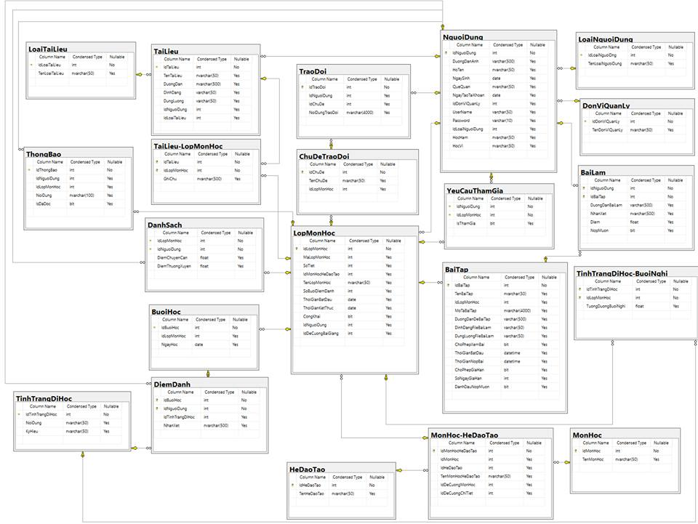

### *Đặc tả bảng dữ liệu*

- Cơ sở dữ liệu được được trữ ở local SQL SERVER

Bảng 3.3 Bảng dữ liệu “NguoiDung”

|  |  |  |  |  |
| --- | --- | --- | --- | --- |
| ***FieldName***  (Tên trường) | ***DataType***  (Kiểu dữ liệu) | ***DataLength***  (Kích cỡ) | ***Constraint***  (Ràng buộc) | ***Description***  (Diễn giải) |
| **IdNguoiDung** | INT | 10 | Khóa chính | Mã sinh viên hoặc giáo viên |
| HoTen | NVARCHAR | 100 | Not null | Tên giáo viên hoặc sinh viên |
| NgaySinh | DATE |  | Not null | Ngày sinh giáo viên hoặc sinh viên |
| DuongDanAnh | VARCHAR | 30 | Not null | Link ảnh giáo viên hoặc sinh viên |
| QueQuan | NVARCHAR | 50 | Not null | Quê quán sinh viên hoặc giáo viên |
| HocHam | NVARCHAR | 20 | Not null | Học hàm của giáo viên |
| HocVi | NVARCHAR | 20 | Not null | Học vị của giáo viên |
| SoDT | NVARCHAR | 15 | Not null | Số điện thoại giáo viên hoặc sinh viên |
| Email | NVARCHAR | 25 | Not null | Email giáo viên hoặc sinh viên |
| GioiThieu | NTEXT |  | Not null | Giới thiệu về giáo viên hoặc sinh viên |
| NgayTao | DATE |  | Not null | Ngày tạo tài khoản |
| Username | VARCHAR | 20 | Not null | Tài khoản giáo viên hoặc sinh viên |
| Password | VARCHAR | 20 | Not null | Mật khẩu giáo viên hoặc sinh viên |
| IdDonViQuanLy | INT |  | Khóa ngoại | Mã đơn vị quản lý |
| IdChucVu | INT |  | Khóa ngoại | Mã chức vụ của giáo viên |
| IdLoaiNguoiDung | INT |  | Khóa ngoại | Mã loại người dùng |

Bảng 3.4 Bảng dữ liệu “LoaiNguoiDung”

|  |  |  |  |  |
| --- | --- | --- | --- | --- |
| ***FieldName***  (Tên trường) | ***DataType***  (Kiểu dữ liệu) | ***DataLength***  (Kích cỡ) | ***Constraint***  (Ràng buộc) | ***Description***  (Diễn giải) |
| **IdLoaiNguoiDung** | INT | 10 | Khóa chính | Mã loại người dùng |
| TenLoaiNguoiDung | VARCHAR | 100 | Not null | Tên loại người dùng |

Bảng 3.5 Bảng dữ liệu “DonViQuanLy”

|  |  |  |  |  |
| --- | --- | --- | --- | --- |
| ***FieldName***  (Tên trường) | ***DataType***  (Kiểu dữ liệu) | ***DataLength***  (Kích cỡ) | ***Constraint***  (Ràng buộc) | ***Description***  (Diễn giải) |
| **IdDonViQuanLy** | INT | 10 | Khóa chính | Mã đơn vị |
| TenDonVi | VARCHAR | 100 | Not null | Tên đơn vị |

Bảng 3.6 Bảng dữ liệu “GiangDuong”

|  |  |  |  |  |
| --- | --- | --- | --- | --- |
| ***FieldName***  (Tên trường) | ***DataType***  (Kiểu dữ liệu) | ***DataLength***  (Kích cỡ) | ***Constraint***  (Ràng buộc) | ***Description***  (Diễn giải) |
| **MaGiangDuong** | INT | 10 | Khóa chính | Mã giảng đưởng |
| MoTa | NVARCHAR | 500 | Null | Mô tả |

Bảng 3.7 Bảng dữ liệu “LopMonHoc”

|  |  |  |  |  |
| --- | --- | --- | --- | --- |
| ***FieldName***  (Tên trường) | ***DataType***  (Kiểu dữ liệu) | ***DataLength***  (Kích cỡ) | ***Constraint***  (Ràng buộc) | ***Description***  (Diễn giải) |
| **IdLopMonHoc** | INT | 10 | Khóa chính | Mã lớp môn học |
| MaLopMonHoc | NVARCHAR | 50 | Not null | Mã lớp môn học |
| TenLop | NVARCHAR | 100 | Not null | Tên lớp |
| IdGiangDuong | INT | 10 | Not null | Mã giảng đường |
| SoTiet | INT | 10 | Not null | Số tiết |
| SoBuoiDiemDanh | INT | 10 | Not null | Số buổi điểm danh |
| ThoiGianBatDau | DATE |  | Not null | Thời gian băt đầu |
| ThoiGianKetThuc | DATE |  | Not null | Thời gian kết thúc |
| CongKhai | BIT |  | Not null | Trạng thái được xem? |
| IdMonHDT | INT | 10 | Not null | Mã môn học hệ đào tạo |
| IdNguoiDung | INT | 10 | Not null | Mã giáo viên |
| IdDCBaiGiang | INT | 10 | Not null | Mã đề cương bài giảng |

Bảng 3.8 Bảng dữ liệu “YeuCauThamGia”

|  |  |  |  |  |
| --- | --- | --- | --- | --- |
| ***FieldName***  (Tên trường) | ***DataType***  (Kiểu dữ liệu) | ***DataLength***  (Kích cỡ) | ***Constraint***  (Ràng buộc) | ***Description***  (Diễn giải) |
| **IdYeuCau** | INT | 10 | Khóa chính | Mã yêu cầu |
| IdNguoiDung | INT | 10 | Khóa ngoại | Mã sinh viên |
| IdLopMonHoc | INT | 10 | Khóa ngoại | Mã lớp môn học |

Bảng 3.9 Bảng dữ liệu “BuoiHoc”

|  |  |  |  |  |
| --- | --- | --- | --- | --- |
| ***FieldName***  (Tên trường) | ***DataType***  (Kiểu dữ liệu) | ***DataLength***  (Kích cỡ) | ***Constraint***  (Ràng buộc) | ***Description***  (Diễn giải) |
| **IdBuoiHoc** | INT | 10 | Khóa chính | Mã buổi học |
| IdLopMonHoc | INT | 10 | Khóa ngoại | Mã lóp môn học |
| NgayHoc | DATE |  | Not null | Ngày học |

Bảng 3.10 Bảng dữ liệu “DiemDanh”

|  |  |  |  |  |
| --- | --- | --- | --- | --- |
| ***FieldName***  (Tên trường) | ***DataType***  (Kiểu dữ liệu) | ***DataLength***  (Kích cỡ) | ***Constraint***  (Ràng buộc) | ***Description***  (Diễn giải) |
| IdBuoiHoc | INT | 10 | Khóa chính | Mã buổi học |
| IdNguoiDung | INT | 10 | Khóa ngoại | Mã người dùng |
| IdTinhTrangHoc | INT | 10 | Khóa ngoại | Mã tình trạng học |
| NhanXet | NVARCHAR | 500 | Null | Nhận xét |

Bảng 3.11 Bảng dữ liệu “TinhTrangHoc”

|  |  |  |  |  |
| --- | --- | --- | --- | --- |
| ***FieldName***  (Tên trường) | ***DataType***  (Kiểu dữ liệu) | ***DataLength***  (Kích cỡ) | ***Constraint***  (Ràng buộc) | ***Description***  (Diễn giải) |
| **IdTinhTrangHoc** | INT | 10 | Khóa chính | Mã tình trạng học |
| NoiDung | NVARCHAR | 50 | Not null | Nội dung tình trạng |

Bảng 3.12 Bảng dữ liệu “TinhTrangDiHoc-BuoiNghi”

|  |  |  |  |  |
| --- | --- | --- | --- | --- |
| ***FieldName***  (Tên trường) | ***DataType***  (Kiểu dữ liệu) | ***DataLength***  (Kích cỡ) | ***Constraint***  (Ràng buộc) | ***Description***  (Diễn giải) |
| **IdTinhTrangHoc** | INT | 10 | Khóa ngoại | Mã tình trạng học |
| IdLopMonHoc | NVARCHAR | 50 | Khóa ngoại | Mã lớp môn học |
| TuongDuongBuoiNghi | FLOAT | 10 | Not null | Tương đương buổi nghỉ |

Bảng 3.13 Bảng dữ liệu “BaiTap”

|  |  |  |  |  |
| --- | --- | --- | --- | --- |
| ***FieldName***  (Tên trường) | ***DataType***  (Kiểu dữ liệu) | ***DataLength***  (Kích cỡ) | ***Constraint***  (Ràng buộc) | ***Description***  (Diễn giải) |
| **IdBaiTap** | INT | 10 | Khóa chính | Mã bài tập |
| IdLopMonHoc | INT | 10 | Khóa ngoại | Mã lớp môn học |
| TenBaiTap | NVARCHAR | 50 | Not null | Tên lớp môn học |
| MoTaBaiTap | NVARCHAR | 500 | Not null | Mô tả bải tập |
| DuongDanDeBaiTap | VARCHAR | 50 | Not null | Đường dẫn đề bài tập |
| DinhDangFileBaiLam | VARCHAR | 50 | Not null | Định dạng file bài làm |
| ChoPhepXemBai | BIT |  | Null | Cho phép xem bài |
| ThoiGianBatDau | DATE |  | Not null | Thời gian bắt đầu |
| ThoiGianNopBai | DATE |  | Not null | Thời gian kết thúc |
| ChoPhepGiaHan | BIT |  | Null | Cho phép gia hạn |
| SoNgayGiaHan | DATE |  | Null | Số ngày gia hạn |
| DanhDauNopMuon | BIT |  | Not null | Đánh dấu nộp muộn |
| IsDaHoanThanh | BIT |  | Not null | Trạng thái hoàn thành |

Bảng 3.14 Bảng dữ liệu “BaiLam”

|  |  |  |  |  |
| --- | --- | --- | --- | --- |
| ***FieldName***  (Tên trường) | ***DataType***  (Kiểu dữ liệu) | ***DataLength***  (Kích cỡ) | ***Constraint***  (Ràng buộc) | ***Description***  (Diễn giải) |
| IdNguoiDung | INT | 10 | Khóa ngoại | Mã sinh viên |
| IdBaiTap | INT | 10 | Khóa ngoại | Mã bài tập |
| TenBaiTap | NVARCHAR | 50 | Not null | Tên lớp môn học |
| DuongDanBaiLam | NVARCHAR | 50 | Not null | Đường dẫn bài làm |
| NhanXet | NVARCHAR | 500 | Null | Nhận xét |
| Diem | INT | 10 | Not null | Điểm |
| NopMuon | BIT |  | Null | Nộp muộn |

Bảng 3.15 Bảng dữ liệu “ChuDeTraoDoi”

|  |  |  |  |  |
| --- | --- | --- | --- | --- |
| ***FieldName***  (Tên trường) | ***DataType***  (Kiểu dữ liệu) | ***DataLength***  (Kích cỡ) | ***Constraint***  (Ràng buộc) | ***Description***  (Diễn giải) |
| **IdChuDe** | INT | 10 | Khóa chính | Mã bài làm |
| TenChuDe | INT | 10 | Not null | Tên chủ đề |
| IdLopMonHoc | NVARCHAR | 50 | Khóa ngoại | Mã lớp môn học |

Bảng 3.16 Bảng dữ liệu “TraoDoi”

|  |  |  |  |  |
| --- | --- | --- | --- | --- |
| ***FieldName***  (Tên trường) | ***DataType***  (Kiểu dữ liệu) | ***DataLength***  (Kích cỡ) | ***Constraint***  (Ràng buộc) | ***Description***  (Diễn giải) |
| **IdTraoDoi** | INT | 10 | Khóa ngoại | Mã trao đổi |
| IdChuDe | INT | 10 | Khóa ngoại | Mã chủ để |
| IdLopMonHoc | NVARCHAR | 50 | Not null | Mã lớp môn học |
| NoiDungTraoDoi | NVARCHAR | 500 | Not null | Nội dung trao đổi |
| LinkFileTraoDoi | VARCHAR | 50 | Null | Linh file |

Bảng 3.17 Bảng dữ liệu “TaiLieu”

|  |  |  |  |  |
| --- | --- | --- | --- | --- |
| ***FieldName***  (Tên trường) | ***DataType***  (Kiểu dữ liệu) | ***DataLength***  (Kích cỡ) | ***Constraint***  (Ràng buộc) | ***Description***  (Diễn giải) |
| **IdTaiLieu** | INT | 10 | Khóa ngoại | Mã tài liệu |
| TenTaiLieu | NVARCHAR | 50 | Not null | Mã chủ để |
| DuongDan | NVARCHAR | 50 | Not null | Đường dẫn |
| DinhDang | NVARCHAR | 50 | Not null | Định dạng |
| DungLuong | VARCHAR | 50 | Null | Dung lượng |
| IdNguoiDung | INT | 10 | Not null | Mã giáo viên |

Bảng 3.18 Bảng dữ liệu “Thông báo”

|  |  |  |  |  |
| --- | --- | --- | --- | --- |
| ***FieldName***  (Tên trường) | ***DataType***  (Kiểu dữ liệu) | ***DataLength***  (Kích cỡ) | ***Constraint***  (Ràng buộc) | ***Description***  (Diễn giải) |
| **IdThongBao** | INT | 10 | Khóa ngoại | Mã thông báo |
| IdLopMonHoc | INT | 10 | Khóa ngoại | Id lớp môn học |
| IdNguoiDung | INT | 10 | Not null | Mã người dùng |
| NoiDung | NVARCHAR | 500 | Not null | Nội dung |
| TrangThaiDoc | BIT |  | Null | Trạng thái đọc |

Bảng 3.19 Bảng dữ liệu “DanhSach”

|  |  |  |  |  |
| --- | --- | --- | --- | --- |
| ***FieldName***  (Tên trường) | ***DataType***  (Kiểu dữ liệu) | ***DataLength***  (Kích cỡ) | ***Constraint***  (Ràng buộc) | ***Description***  (Diễn giải) |
| IdLopMonHoc | INT | 10 | Khóa ngoại | Mã lớp môn học |
| IdNguoiDung | INT | 10 | Khóa ngoại | Mã người dùng |
| DiemChuyenCan | FLOAT | 10 | Null | Điểm chuyên cần |
| DiemThuongXuyen | FLOAT | 10 | Null | Điểm thuoừng xuyên |
| DiemThi | FLOAT | 10 | Null | Trạng thái đọc |
| DiemTrungBinh | FLOAT | 10 | Null | Điểm trung bình |
| IsDaHoc | BIT |  | Null | Trạng thái đã học |

Bảng 3.20 Bảng dữ liệu “TaiLieu_LopMonHoc”

|  |  |  |  |  |
| --- | --- | --- | --- | --- |
| ***FieldName***  (Tên trường) | ***DataType***  (Kiểu dữ liệu) | ***DataLength***  (Kích cỡ) | ***Constraint***  (Ràng buộc) | ***Description***  (Diễn giải) |
| IdLopMonHoc | INT | 10 | Khóa ngoại | Mã lớp môn học |
| IdTaiLieu | INT | 10 | Khóa ngoại | Mã tài liệu |
| GhiChu | NTEXT |  | Null | Điểm chuyên cần |

Bảng 3.21 Bảng dữ liệu “MonHoc_HeDaoTao”

|  |  |  |  |  |
| --- | --- | --- | --- | --- |
| ***FieldName***  (Tên trường) | ***DataType***  (Kiểu dữ liệu) | ***DataLength***  (Kích cỡ) | ***Constraint***  (Ràng buộc) | ***Description***  (Diễn giải) |
| **IdMonHocHeDaoTao** | INT | 10 | Khóa ngoại | Id lớp môn học |
| IdMonHoc | INT | 10 | Khóa ngoại | Mã tài liệu |
| IdHeDaoTao | INT | 10 | Khóa ngoại | Điểm chuyên cần |
| TenMonHocHeDaoTao | NVARCHAR | 500 | Not null | Tên môn học hệ đào tạo |
| IdDeCuongMonHoc | INT | 10 | Khóa ngoại | Mã đề cương môn học |
| IdDeCuongChiTiet | INT | 10 | Khóa ngoại | Mã đề cương chi tiết |

Bảng 3.22 Bảng dữ liệu “MonHoc”

|  |  |  |  |  |
| --- | --- | --- | --- | --- |
| ***FieldName***  (Tên trường) | ***DataType***  (Kiểu dữ liệu) | ***DataLength***  (Kích cỡ) | ***Constraint***  (Ràng buộc) | ***Description***  (Diễn giải) |
| **IdMonHoc** | INT | 10 | Khóa chính | Id lớp môn học |
| TenMonHoc | NVARCHAR | 50 | Not null | Tên môn học |

Bảng 3.23 Bảng dữ liệu “HeDaoTao”

|  |  |  |  |  |
| --- | --- | --- | --- | --- |
| ***FieldName***  (Tên trường) | ***DataType***  (Kiểu dữ liệu) | ***DataLength***  (Kích cỡ) | ***Constraint***  (Ràng buộc) | ***Description***  (Diễn giải) |
| **IdHeDaoTao** | INT | 10 | Khóa chính | Mã hệ đào tạo |
| TenHeDaoTao | NVARCHAR | 50 | Not null | Tên hệ đào tạo |

## Thiết kế giao diện

### *Thiết kế module chương trình*

Hình 3.2 Module chương trình



### *Thiết kế giao diện tương tác*

* + - 1. ***Thiết kế giao diện trang “Tạo lớp môn học”***
* ***Trang “Tạo lớp môn học thông tin cơ bản”:***

Hình 3.3 Trang “Tạo lớp môn học thông tin cơ bản”

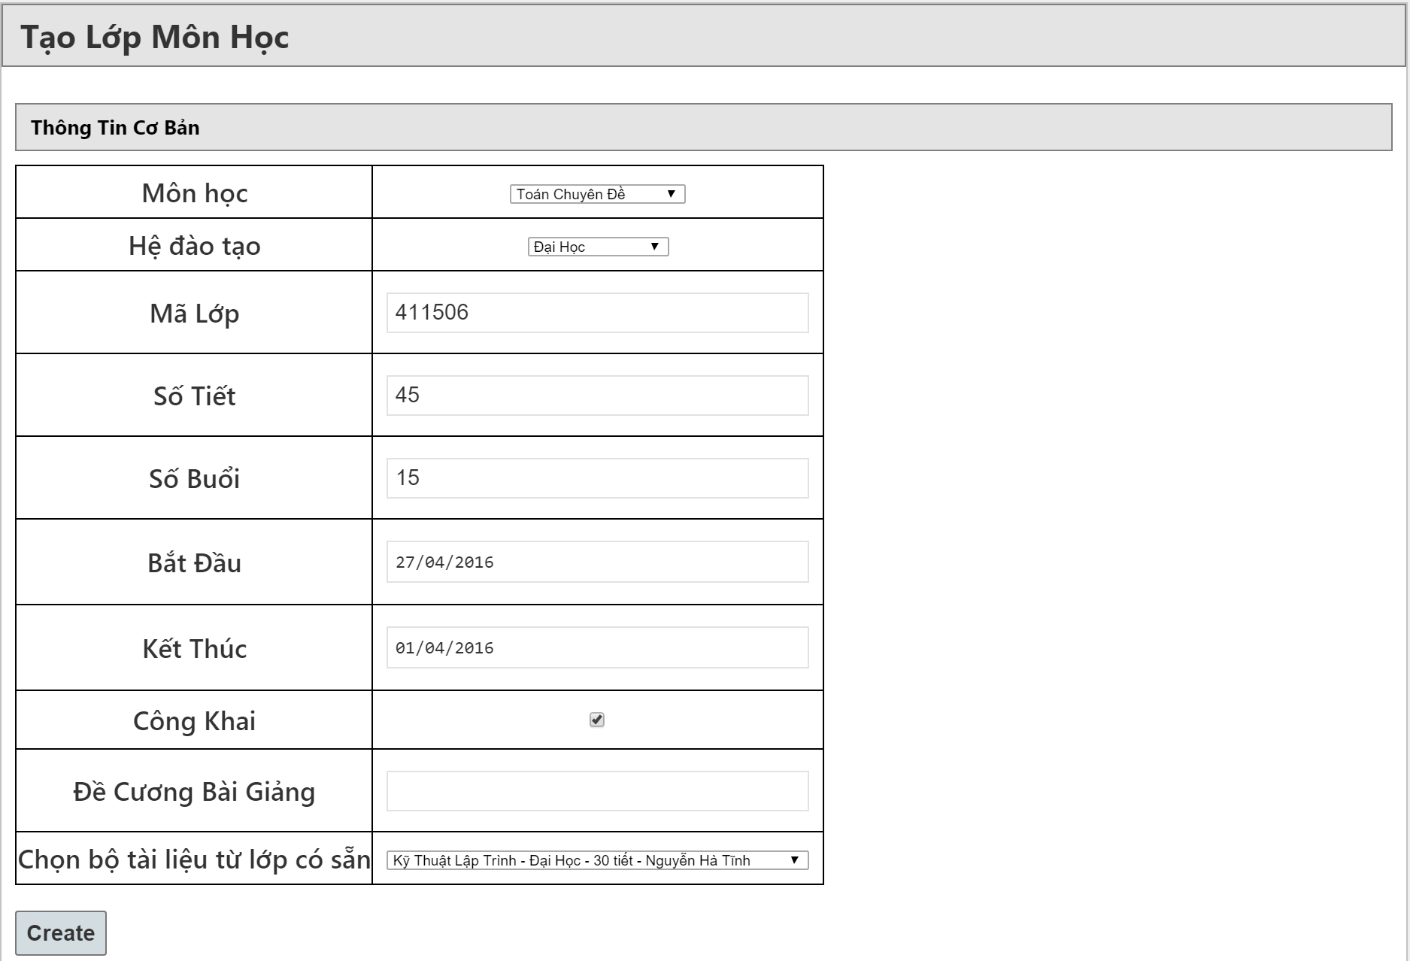

* Tên giao diện : Tạo lớp môn học thông tin cơ bản
* Người sử dụng : Giáo viên
* Nhiệm vụ : Thêm lớp môn học với các thông tin cơ bản
* Mẫu thiết kế : hình trên
* Tiền điều kiện :

Đã đăng nhập với quyền giáo viên

* Hậu điều kiện : Chuyển tới trang “Tạo lớp môn học thêm tài liệu vào lớp”
* Biểu đồ trình tự hoạt động

Hình 3.4 Biểu đồ trình tự hoạt động trang Tạo lớp môn học – Thông tin cơ bản



* Xác định điều kiện toàn vẹn đối với dữ liệu nhập vào

Trong bảng LopMonHoc

* IdLopMonHoc: do máy tính tự động tạo ra

* MaLopMonHoc: không được để trống

* SoTiet: phải là số dương

* IdMonHocHeDaoTao: phải thỏa mãn ràng buộc với bảng MonHoc-HeDaoTao

* TenLopMonHoc: do máy tính tự động tạo ra

* SoBuoiDiemDanh: bằng giá đã thương lượng với nhà cung cấp

* ThoiGianBatDau: là kiểu datetime

* ThoiGianKetThuc: là kiểu datetime

* CongKhai: Là kiểu bool

* IdNguoiDung: phải thỏa mãn ràng buộc với bảng NguoiDung

* IdDeCuongBaiGiang: phải thỏa mãn ràng buộc với bảng TaiLieu

* Quy trình, công thức xử lý
* Nút **Creat**

s

* Định dạng kết quả đầu ra :

+ Bảng dữ liệu bị thay đổi : LopMonHoc

+ Trạng thái hệ thống sau khi thoát khỏi giao diện : Chuyển tới trang “Tạo lớp môn học thêm tài liệu vào lớp”

* + - 1. ***Thiết kế giao diện trang “Quản lý thời khóa biểu sinh viên”***

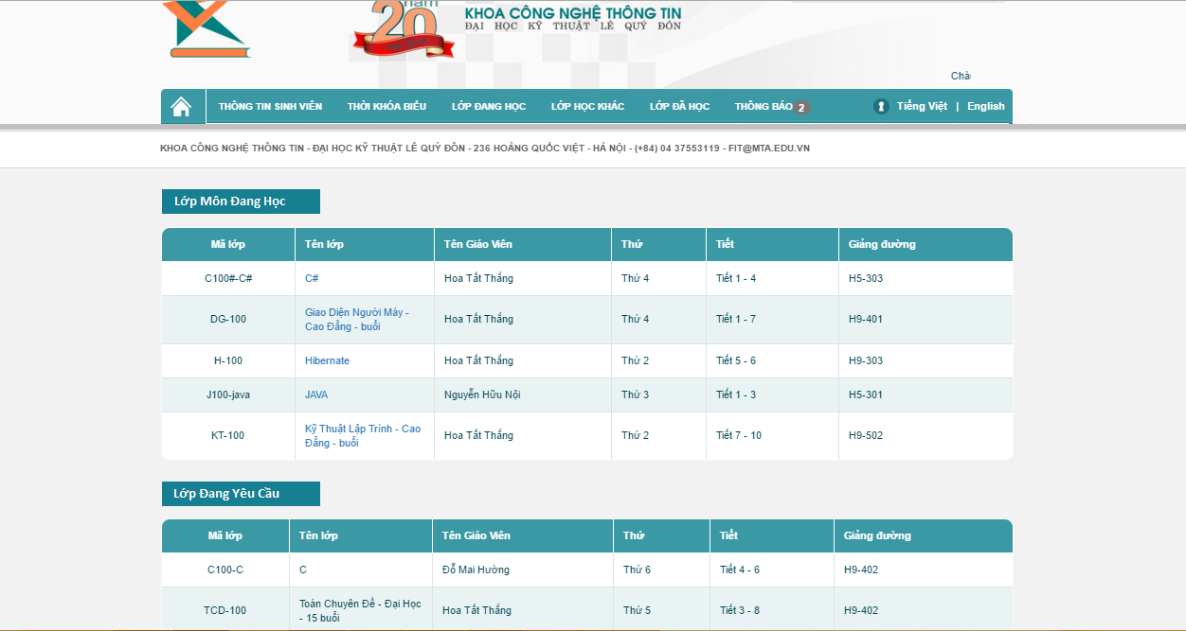

Hình 3.5. Giao diện “Quản lý thời khóa biểu sinh viên”

* Tên giao diện : Thời khóa biểu sinh viên
* Người sử dụng : Sinh viên
* Nhiệm vụ :
* Xem thời khóa biểu lớp học đang học và lớp đang yêu cầu
* Mẫu thiết kế : hình trên
* Tiền điều kiện :

Đã đăng nhập với quyền sinh viên

* Hậu điều kiện : Chuyển tới trang “Thời khóa biểu”
* Biểu đồ trình tự hoạt động

Hình 3.5 Biểu đồ hoạt động trang “Thời khóa biểu sinh viên”



Bảng dữ liệu

|  |  |  |  |
| --- | --- | --- | --- |
| **STT** | **Tên bảng** | **Tên trường** | **Mức độ sử dụng** |
| 1 | LopMonHoc | **IdLopMonHoc** | Lấy ra |
| MaLopMonHoc | Lấy ra |
| TenLop | Lấy ra |
| IdGiangDuong | Lấy ra |
| SoTiet | Lấy ra |
| SoBuoiDiemDanh | Lấy ra |
| ThoiGianBatDau | Lấy ra |
| ThoiGianKetThuc | Lấy ra |
| CongKhai | Lấy ra |
| IdMonHDT | Lấy ra |
| IdNguoiDung | Lấy ra |
| IdDCBaiGiang | Lấy ra |

* + - 1. ***Thiết kế giao diện trang “Upload bài tập”***

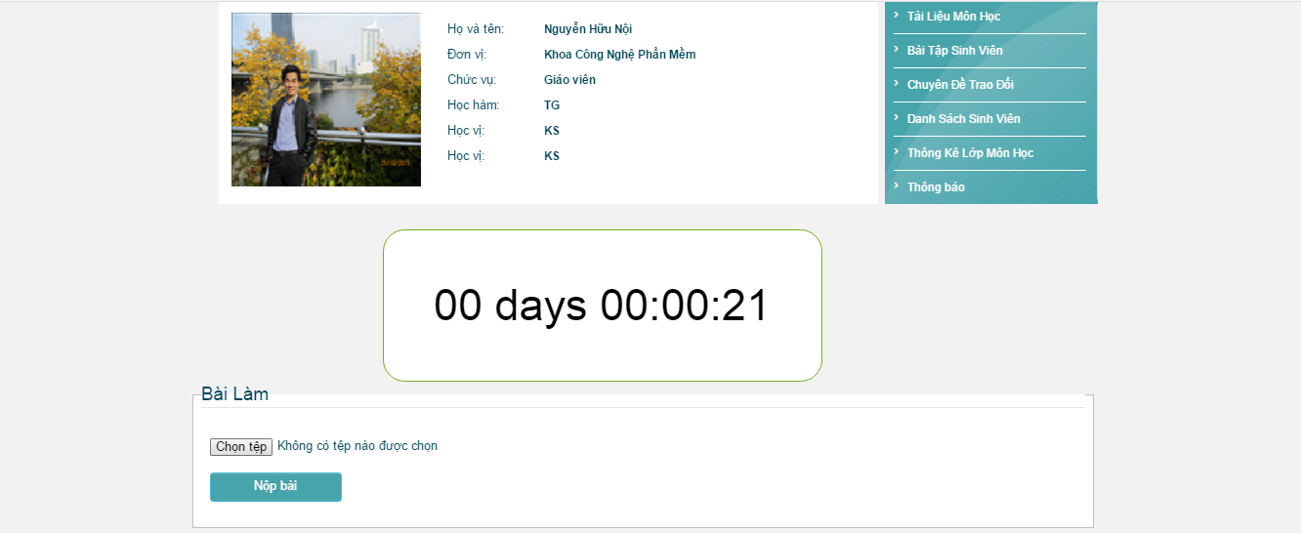Hình 3.7. Giao diện “Upload bài tập”

* Tên giao diện : Upload bài tập
* Người sử dụng : Sinh viên
* Nhiệm vụ :
* Upload bài tập trong thời gian
* Mẫu thiết kế : hình trên
* Tiền điều kiện :

Đã đăng nhập với quyền sinh viên

* Hậu điều kiện : Chuyển tới trang “Thời khóa biẻu”
* Biểu đồ trình tự hoạt động

Biểu đồ hoạt động trang upload bài tập



Hình 3.6.8. Biểu đồ hoạt động giao diện “Upload tài liệu”

* Xác định điều kiện toàn vẹn đối với dữ liệu nhập vào

Trong bảng BaiLam

* + IdNguoiDung: thỏa mãn là mã sinh viên đang đăng nhập
  + IdBaiTap: thỏa mãn ràng buộc trong bảng BaiTap
  + DuongDanBaiLam: thỏa mãn có file upload
  + NhanXet: không bắt buộc
  + Điểm: không bắt buộc
  + Nộp muộn: hệ thống tự động thêm bài làm nộp muộn
  + ThacMac: không bắt buộc

Bảng dữ liệu

|  |  |  |  |
| --- | --- | --- | --- |
| **STT** | **Tên bảng** | **Tên trường** | **Mức độ sử dụng** |
| 1 | BaiLam | IdNguoiDung | Đưa vào |
| IdBaiTap | Đưa vào |
| DuongDanBaiLam | Đưa vào |
| NhanXet | Đưa vào |
| Diem | Đưa vào |
| NopMuon | Đưa vào |
| ThacMac | Đưa vào |

Nút chọn file:



Nút nộp bài



* Định dạng kết quả đầu ra :

+ Bảng dữ liệu bị thay đổi : BaiLam

+ Trạng thái hệ thống sau khi thoát khỏi giao diện : Chuyển tới trang “Bài tập sinh viên”

# XÂY DỰNG WEBSITE QUẢN LÝ LỚP MÔN HỌC “PHÂN HỆ HỖ TRỢ GIÁO VIÊN QUẢN LÝ LỚP MÔN HỌC”

## Công nghệ sử dụng

### *Hệ quản trị cơ sở dữ liệu (Microsoft SQL Server 2008)*

***Giới thiệu về SQL Server 2008***

Nền tảng dữ liệu của Microsoft Cuộc cách mạng trong việc phát triển các ứng dụng cơ sở dữ liệu Microsoft SQL Server™ 2008 là trái tim của một nền tảng dữ liệu toàn diện, cho phép bạn có thể truy cập và gia công dữ liệu cho doanh nghiệp từ các thiết bị khác nhau, các nền tảng và dịch vụ dữ liệu trong doanh nghiệp.

Các tính năng mới điển hình:

* Ánh xạ các cấu trúc dữ liệu cho các thực thể của doanh nghiệp bằng ADO.NET Entity Framework mới
* Sử dụng cú pháp thích hợp để truy vấn dữ liệu gồm nhiều loại khác nhau thông qua những phần mở rộng của ngôn ngữ truy vấn tích hợp .NET (LINQ) cho Microsoft Visual C# và Microsoft Visual Basic .NET
* Tạo các giải pháp kết nối bằng SQL Server 2008 Compact Edition và Microsoft Synchronization Services
* Lưu trữ dữ liệu hợp nhất thông qua SQL Server 2008 hỗ trợ cho dữ liệu quan hệ, XML, Filestream và dựa trên vị trí địa lý.

Tính năng suất:

Tính năng suất được cải thiện, cho phép các chuyên gia phát triển phần mềm có được năng suất cao trong công việc bằng sự tích hợp xuyên suốt giữa các kiến trúc (framework), các công nghệ kết nối dữ liệu, các ngôn ngữ lập trình, dịch vụ Web, công cụ phát triển và dữ liệu.

Xây dựng các ứng dụng trung tâm dữ liệu thế hệ kế tiếp với ADO.NET Entity Framework.

Định nghĩa một mô hình đối tượng trên khái niệm phong phú dựa vào Entity Data Model (EDM) và các bảng cơ sở dữ liệu logic và các cột trong thực thể mức cao hơn. Mô hình hóa các ứng dụng cơ sở dữ liệu nhanh bằng sử dụng ADO.NET Entity Framework để tạo các thực thể đáp ứng chặt chẽ với nhu cầu doanh nghiệp.

Cho phép tập trung vào việc phát triển các giải pháp doanh nghiệp mà không phải quan tâm về cách dữ liệu được tổ chức ra sao trong một cơ sở dữ liệu. Hiểu và duy trì ở mọi kích cỡ của ứng dụng cơ sở dữ liệu bằng việc trừu tượng hóa mô hình dữ liệu khái niệm từ cách dữ liệu được lưu ra sao trong một cơ sở dữ liệu.

Truy vấn truy cập dữ liệu với LINQ:

Lợi dụng các mở rộng của ngôn ngữ truy vấn đối với C# và Visual Basic .NET. Sử dụng cú pháp thích hợp để truy vấn dữ liệu từ các kho dữ liệu mong muốn, cụ thể là gồm có các thực thể, các cơ sở dữ liệu quan hệ, XML, ADO.NET DataSet và các đối tượng trong bộ nhớ. Lợi dụng khả năng xử lý dữ liệu hiệu quả của LINQ cũng như thiết kế kiểm tra lỗi và sự hợp lệ kiểu. Giảm được số lượng mã cần thiết cho việc truy cập dữ liệu, và làm cho các ứng dụng được duy trì hiệu quả hơn, đơn giản hơn. Khai thác các công nghệ nền tảng dữ liệu với Visual Studio

Mang tất cả các công nghệ nền tảng dữ liệu của Microsoft (Microsoft Data Platform) vào cùng một sản phẩm để có thể sử dụng dễ dàng và hiệu quả đó là Microsoft Visual Studio. Viết mã cho nhiều ứng dụng Internet phong phú, các ứng dụng trình khách và trình chủ, sự cảm nhận môi trường phát triển mạnh mẽ xuyên suốt từ đầu đến cuối trong quá trình phát triển ứng dụng. Nâng cao năng suất thông qua Microsoft IntelliSense® và sự hỗ trợ kèm theo cho ADO.NET Entity Framework và LINQ. Sự cộng tác triệt để giữa các kiến trúc sư, các chuyên gia phát triển và kiểm tra viên bằng Visual Studio Team System Edition.

Khả năng toàn diện

Phát triển các giải pháp dữ liệu tập trung cho phép truy cập, sử dụng và quản lý dữ liệu từ bất kỳ nguồn dữ liệu nào và cho phép phân phối hiệu quả đến người dùng thích đáng

Lợi dụng được hành loạt các công nghệ kết nối dữ liệu

Truy cập dữ liệu mọi nơi thông qua các công nghệ kết nối gồm:

* ODBC drivers
* OLE DB data providers
* ADO.NET data providers
* ADO.NET Entity Framework
* LINQ
* Các công nghệ không phải của Microsoft (Non-Microsoft): XML, JDBC, và PHP drivers. Mọi dữ liệu, mọi lúc, mọi nơi

Xây dựng các ứng dụng tập trung dữ liệu có thể truy cập dữ liệu ảo mọi lúc, mọi nơi bằng một loạt các ngôn ngữ lập trình đã có, các công nghệ kết nối dữ liệu và các kiến trúc lập trình.

Khả năng nâng cấp:

Xây dựng các giải pháp dữ liệu tập trung có khả năng nâng cấp nhằm đáp ứng cho bất kỳ luồng công việc nào từ thiết bị nhỏ nhất đến các máy chủ lớn nhất và cho phép các ứng dụng của bạn có khả năng nâng cao với những yêu cầu của doanh nghiệp.

Mở rộng phạm vi và khả năng nâng cấp thông qua các hệ thống được kết nối

Hỗ trợ khả năng lưu trữ online và offline bằng cách sử dụng SQL Server Compact edition kết hợp với Microsoft Synchronization Services. Mở rộng phạm vi và khả năng nâng cấp các giải pháp dịch vụ dữ liệu của bạn bằng việc phân bố các luồng công việc truy cập dữ liệu qua các thiết bị khách cũng như các máy chủ cơ sở dữ liệu.

Lưu bất kỳ kiểu dữ liệu nào:

Tập trung và tối ưu hóa kho lưu trữ dữ liệu cho các ứng dụng bằng một loạt các kiểu dữ liệu trong SQL Server 2008 có hỗ trợ cho:

* Dữ liệu quan hệ
* Các tài liệu XML
* Filestream
* Dữ liệu không gian và dựa trên vị trí địa lý

Lợi dụng những điểm tối ưu trong lưu trữ dữ liệu của SQL Server 2008 như kiểu dữ liệu VARDECIMAL, đây là kiểu dữ liệu cho phép tối thiểu hóa được khoảng trống cần thiết cho việc lưu dữ liệu số, những hỗ trợ mới cho Sparse Columns đã giảm được việc lưu trữ các overhead của dữ liệu “null”.

Xây dựng các ứng dụng có khả năng nâng cấp cao với SQL Server 2008

Phát triển các thủ tục cho hiệu suất cao có thể truy cập và quản lý dữ liệu trong một cơ sở dữ liệu thông qua sự tích hợp SQL Server Common Language Runtime (CLR) bằng cách sử dụng Microsoft .NET Framework và các ngôn ngữ lập trình đã có như C# và Visual Basic .NET. Tạo sự không đồng bộ, các giải pháp dựa trên message sử dụng cấu trúc hướng dịch vụ để điều chỉnh trong toàn bộ doanh nghiệp và phát triển xa hơn nữa với Service Broker. Xây dựng các giải pháp có khả năng nâng cấp cao giải pháp dữ liệu phân bố bằng sử dụng sự hỗ trợ cho các chuẩn như SOAP và HTTP. Microsoft Data Platform cung cấp một loạt công nghệ và sản phẩm cho phép các chuyên gia phát triển phần mềm có thể xây dựng được các ứng dụng cơ sở dữ liệu mạnh mẽ phù hợp với nhu cầu của bất kỳ doanh nghiệp nào.

### *Ngôn ngữ lập trình(Microsoft MVC4.Net và Entity Framework)*

***Giới thiệu về mô hình MVC:***

ASP.NET MVC 4 là một bộ khung (framework) cho phép xây dựng những ứng dụng web chuẩn, có khả năng mở rộng, sử dụng các mẫu thiết kế (design patterns) tốt và sức mạnh của ASP.NET cũng như .NET Framework.

Trong bài này mong muốn các bạn sẽ có một cái nhìn tổng quan về ASP.NET MVC4 bằng việc so sánh nó với các nền tảng phát triển web khác. Đồng thời sẽ cung cấp sâu hơn về MVC cũng như hiểu tại sao sử dụng MVC.   
Các bạn có thể sử dụng VS 2010 hoặc VS 2012 (tốt hơn nên dùng bản mới)

***Tìm hiểu về ASP.NET MVC:***

Hiện tại ASP.NET hỗ trợ 3 loại mô hình phát triển web:

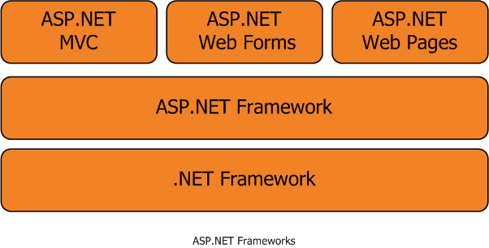

ASP.NET MVC được phát triển từ năm 2007 và hiện tại là mã nguồn mở! Bạn có thể download mả nguồn ASP.NET MVC cũng như Web API 4, và Web Pages 2 từ<http://aspnetwebstack.codeplex.com/>

Phiên bản hiện tại của ASP.NET MVC là MVC4 - được phát hành vào 15-08-2012. MVC4 là một phần của VS 2012 và bạn cũng có thể cài đặt thêm MVC4 cho VS 2010.

***Tại sao sử dụng ASP.NET MVC ?***

ASP.NET MVC được thiết kế một cách gọn nhẹ, giảm thiểu sự phức tạp của việc xây dựng ứng dụng web bằng cách chia 1 ứng dụng thành 3 tầng (layer): Model, View và Controller. Sự chia nhỏ này giúp lập trình viên dễ dàng kiểm soát các thành phần trong khi phát triển, cũng như lợi ích lâu dài trong việc kiểm tra, bảo trì và nâng cấp.

***Kiến trúc của MVC:***

MVC là một thiết kế dựa trên nguyên tắc chia các thành phần ứng dụng thành 3 tầng cơ bản:

*Model*:

Model chứa và thể hiện các đặc tính và logic ứng dụng. Theo một cách hiểu khác, Model đại diện cho dữ liệu và logic cốt lõi. Nó chính là những lớp (class) chứa thông tin về các đối tượng mà ta cần phải thao tác, làm việc trên nó. Ví dụ: "Sách" chứa các thông tin như "Tên", "Ngày phát hành", "Giá", "Nhà sản xuất", ...

*View:*

View làm nhiệm vụ thể hiện 1 Model hay nhiều Model một cách trực quan. Nôm na là nó nhận thông tin (1 Model hoặc nhiều Model) sau đó biểu diễn lên trang web.

*Controller:*

Controller nằm giữa tầng View và Model; làm nhiệm vụ tìm kiếm, xử lý 1 hoặc nhiều Model, sau đó gửi Model tới View để View hiển thị.

## Cài đặt phần mềm

### *Yêu cầu phần cứng*

* Thiết bị di động hoặc máy tính có kết nối mạng
* Máy in
* Máy có cài đặt trình duyệt

### *Hướng dẫn cài đặt*

* Đã cài đặt sẵn trình duyệt

## Giới thiệu phần mềm

### *Giao diện Layout Trang chủ*

Hình 4.1 Layout Trang chủ

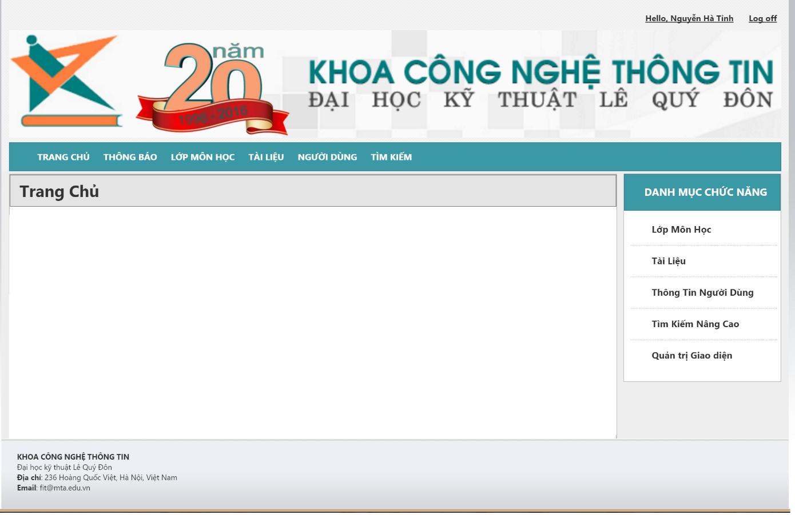

### *Giao diện Layout Trang Lớp môn học do giáo viên phụ trách*

Hình 4.2 Layout Trang Lớp môn học do giáo viên phụ trách

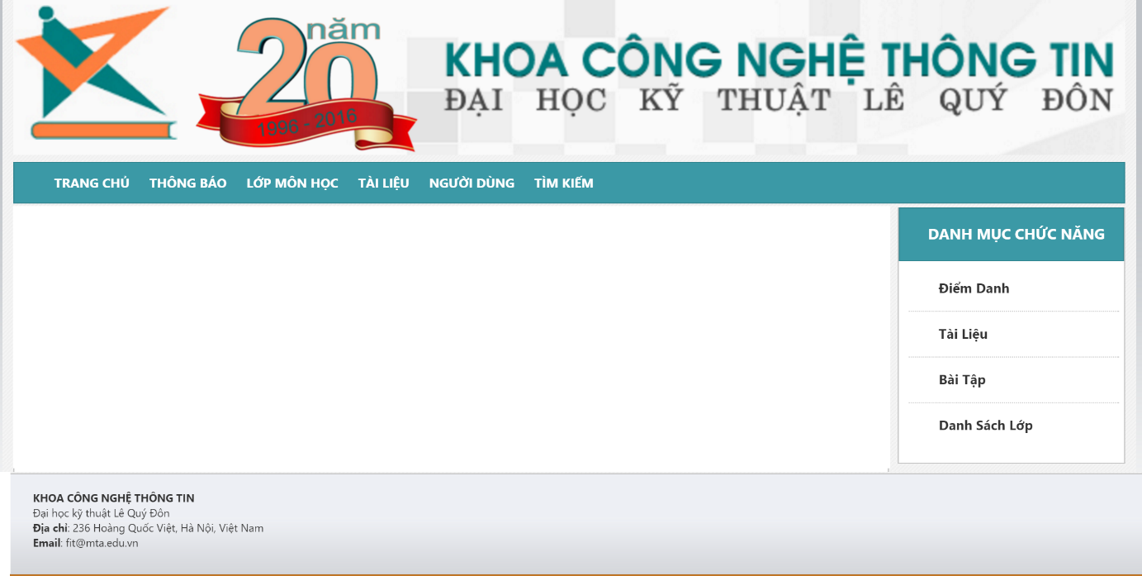

### *Giao diện Layout Trang Lớp Môn Học khác*

Hình 4.3 Layout Trang Lớp môn học khác

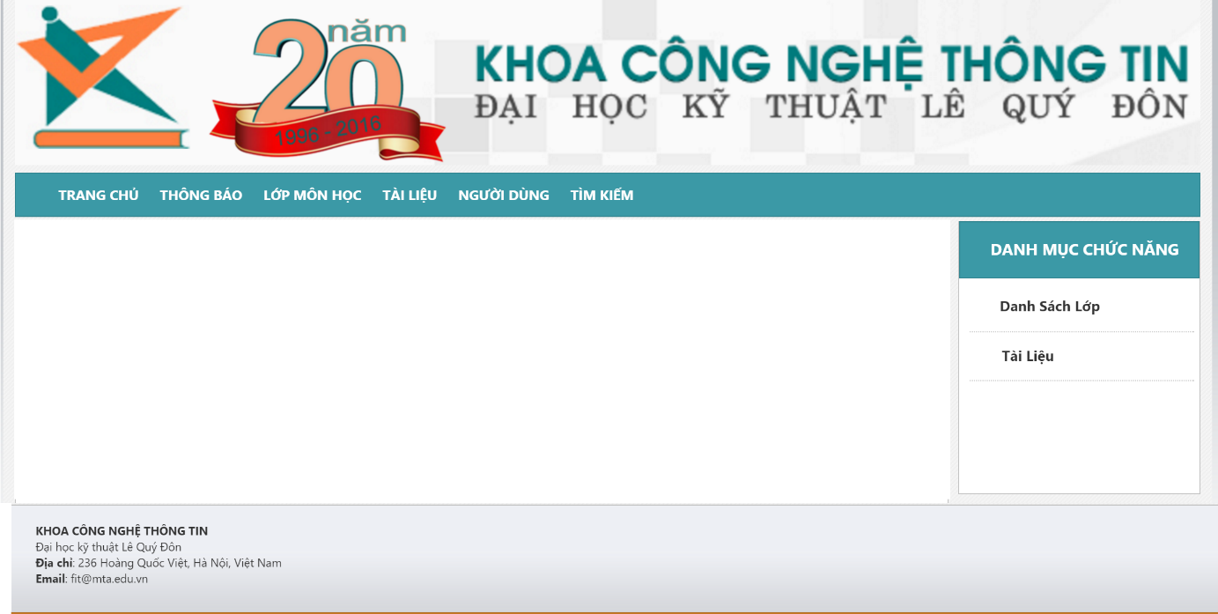

### *Giao diện trang Đăng nhập*

Giáo viên đăng nhập vào hệ thống để thao tác với các lớp môn học

Hình 4.4 Trang Login

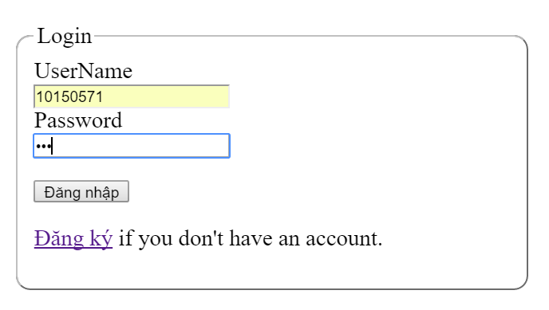

### *Giao diện trang chủ*

Hệ thống hiển thị các lớp giáo viên đang dạy và các lớp học khác đang hoạt động

Để thuận tiện giáo sinh viên quản lý lớp môn học, hệ thống cho phép giáo viên tìm kiếm các lớp mình cần.

Hình 4.5 Trang chủ

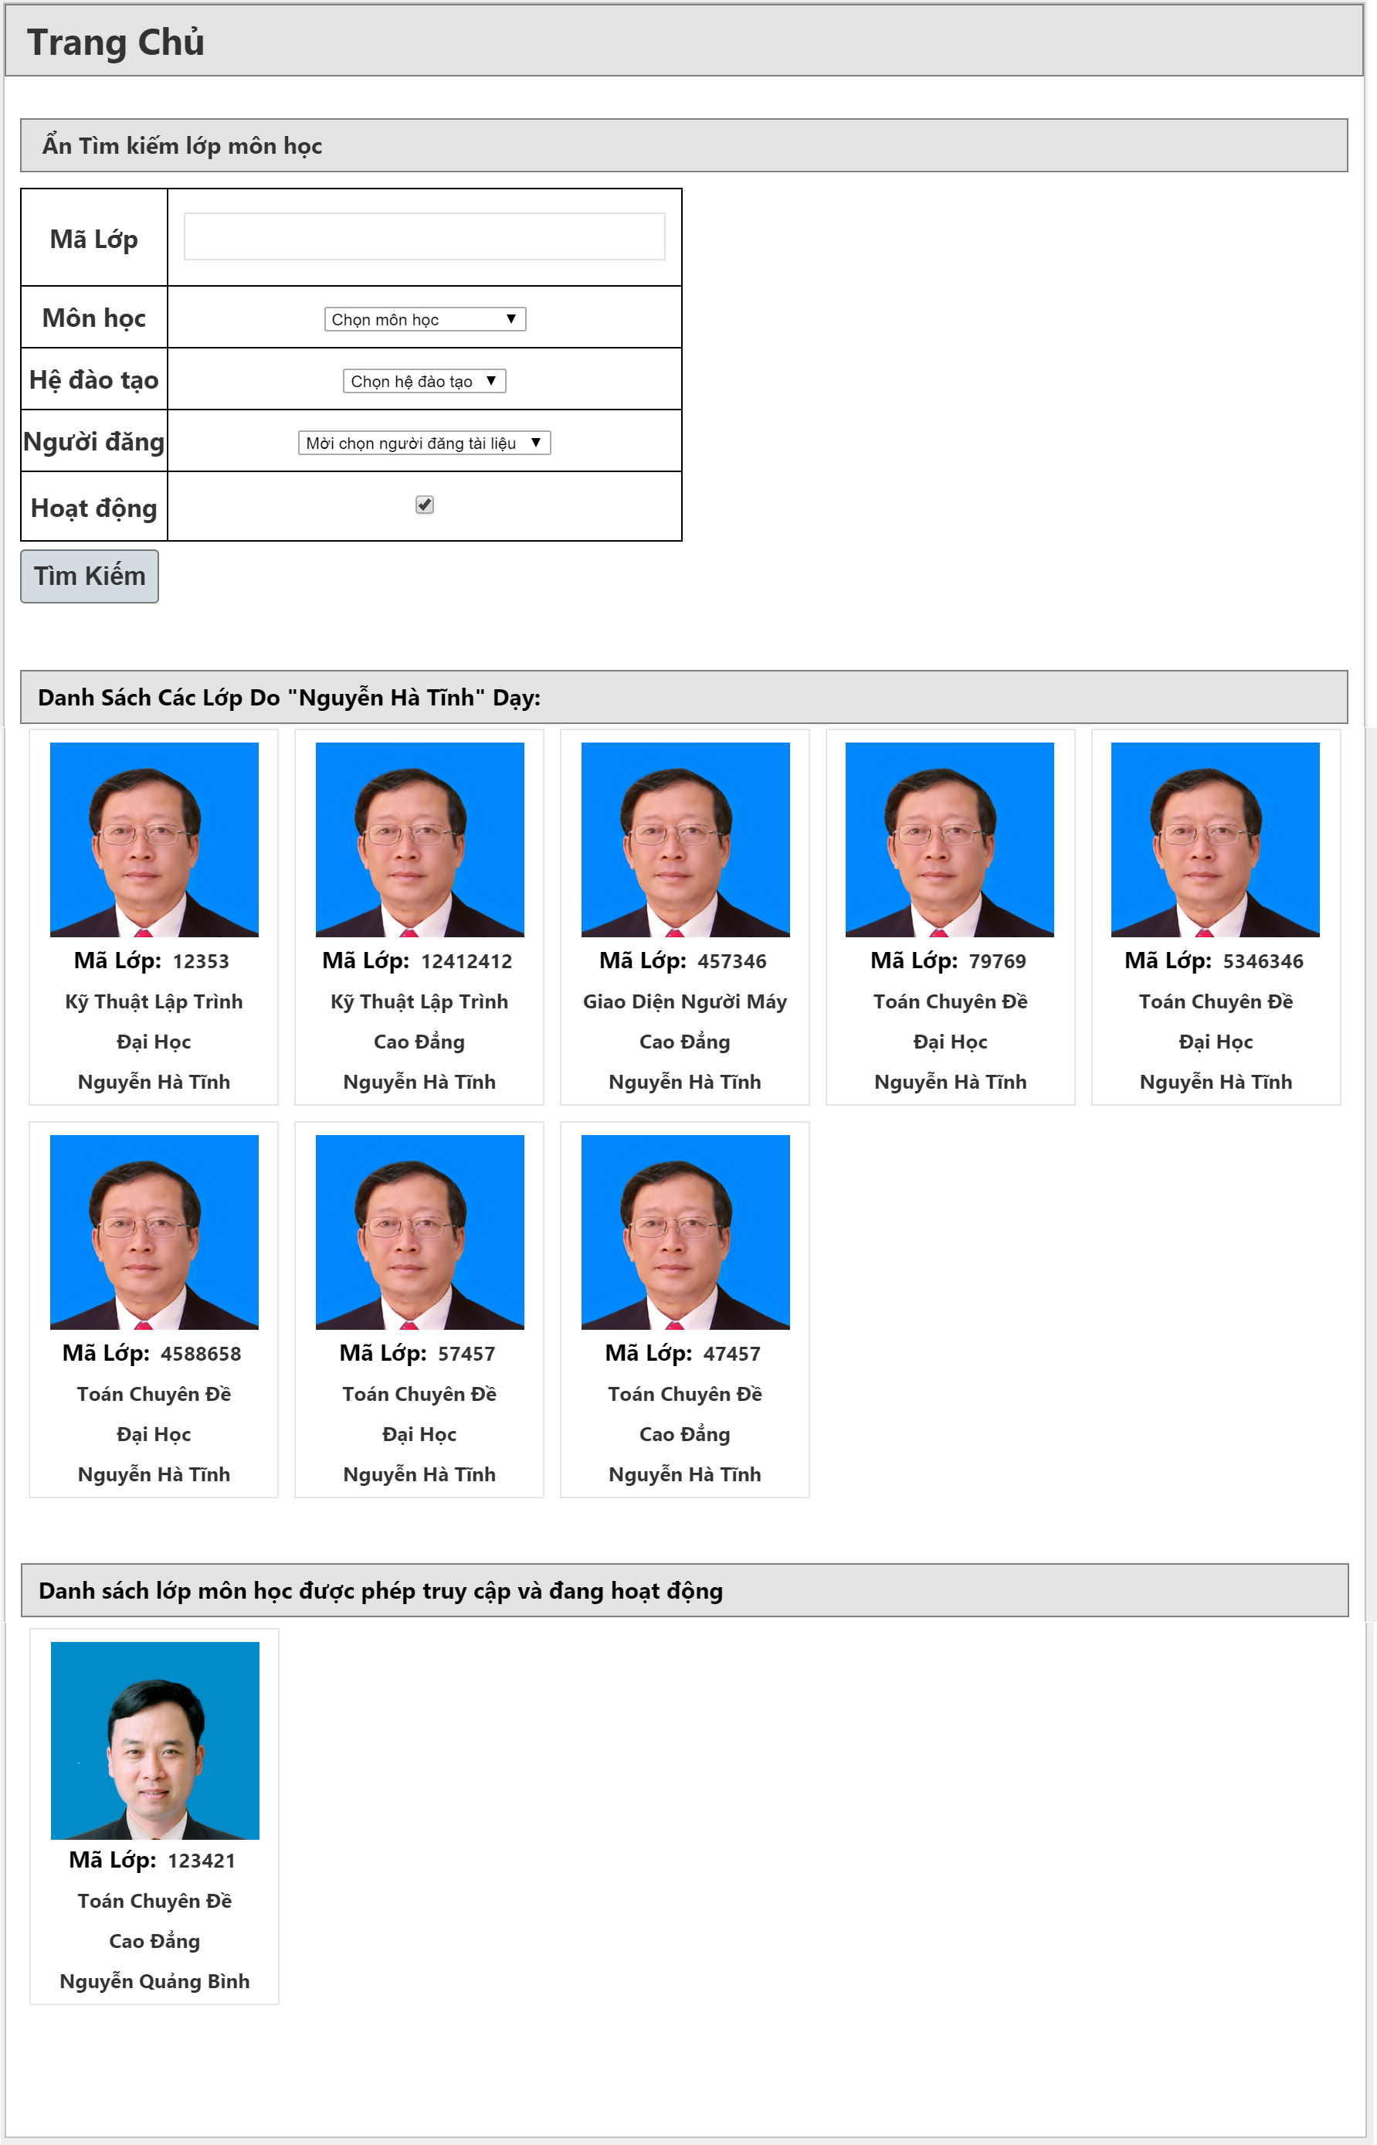

### *Giao diện trang Tạo lớp môn học – thông tin cơ bản*

Giáo viên vào trang tạo lớp môn học – thông tin cơ bản để tạo ra 1 lớp môn học mới với các thông tin cơ bản cần có

Hình 4.6 Trang tạo lớp môn học – thông tin cơ bản

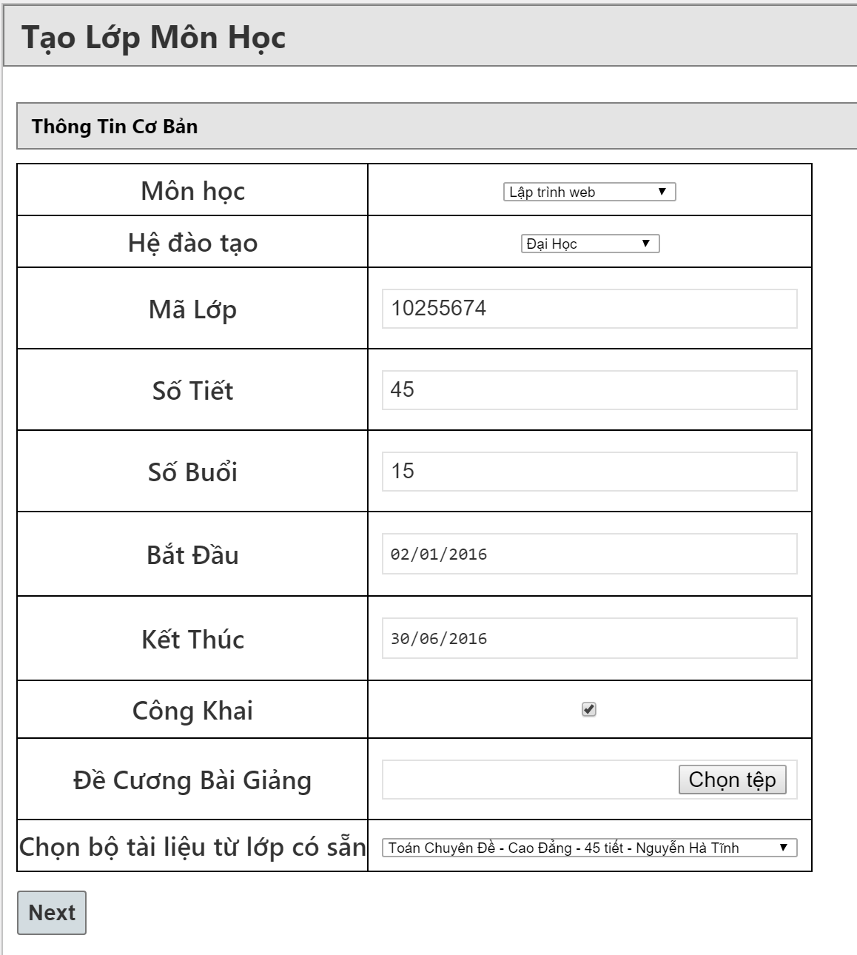

### *Giao diện trang Tạo lớp môn học-Thêm tài liệu*

Sau khi tạo ra 1 lớp môn học, hệ thống cho phép giáo viên có thể thêm tài liệu tham khảo vào lớp ngay sau đó bằng nhiều cách: Sử dụng tài liệu có sẵn hoặc upload tài liệu mới đồng thời thêm vào lớp môn học

Hình 4.7 Trang Tạo lớp môn học- Thêm tài liệu

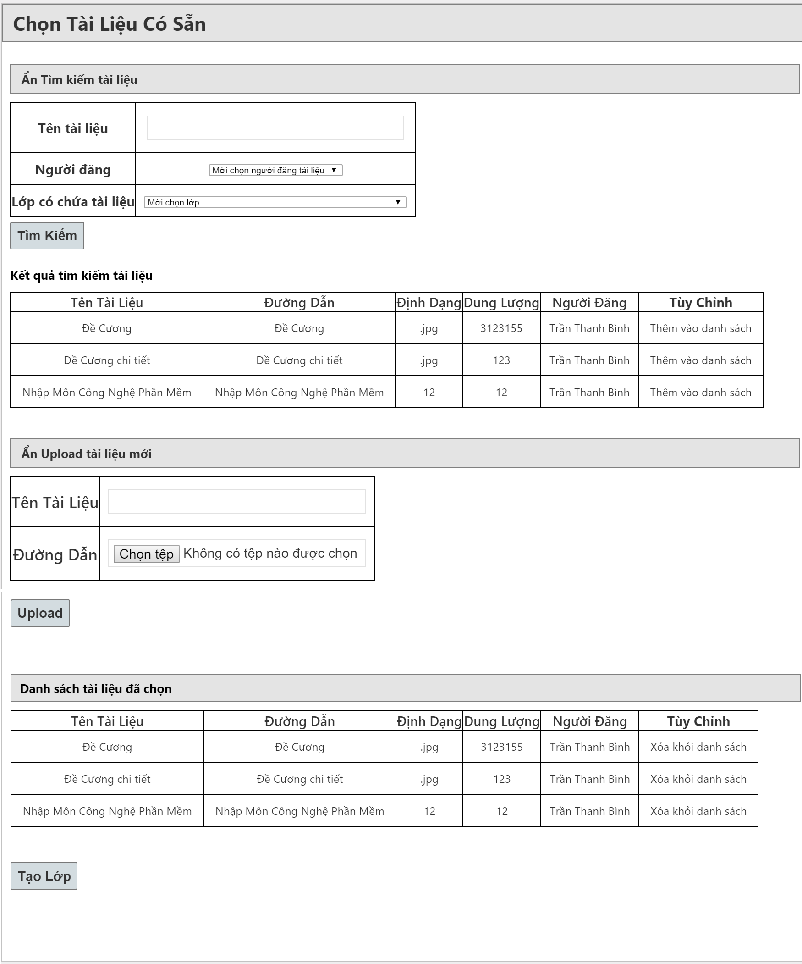

### *Giao diện trang Chi tiết lớp môn học*

Sau khi tạo lớp môn học thành công, hệ thống sẽ tự động chuyển đên giao diên chi tiết lớp môn học vừa tạo

Hình 4.8 Trang chi tiết lớp môn học

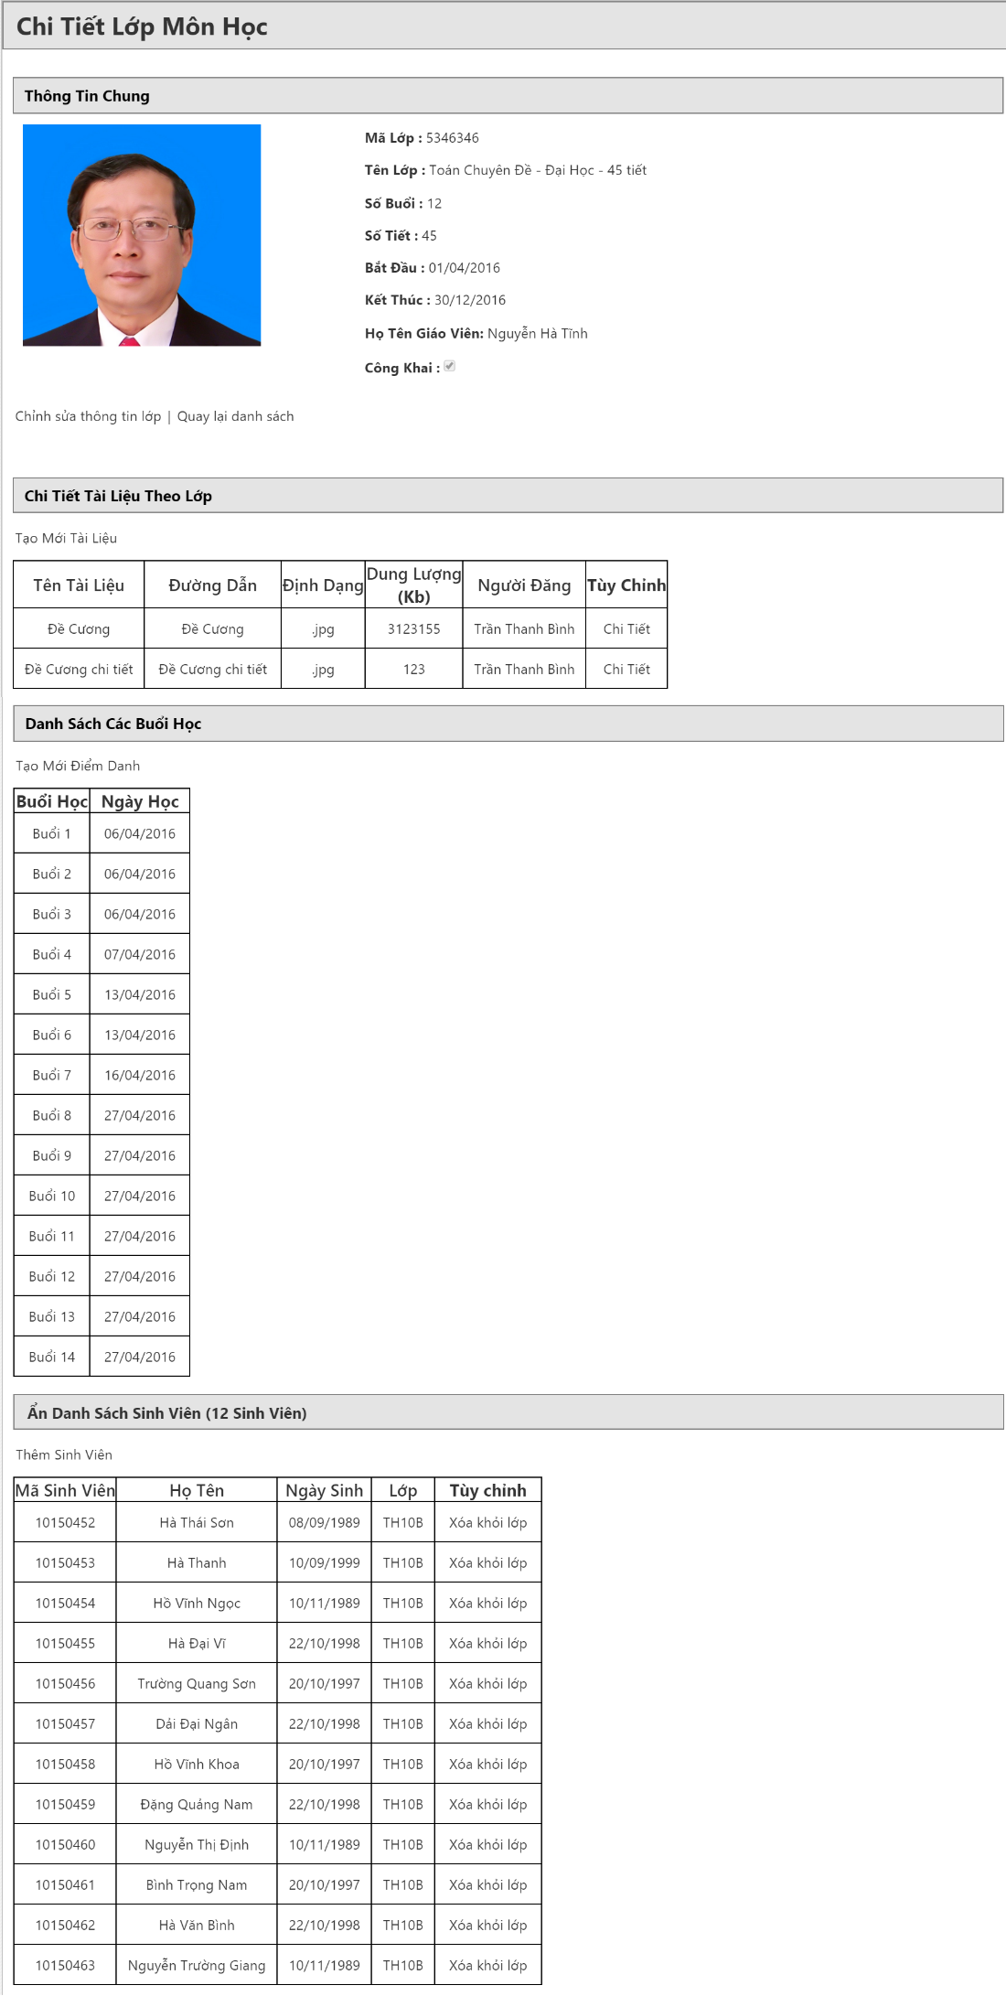

### *Giao diện trang Thêm sinh viên vào lớp bằng file*

Hệ thống cho phép giáo viên thêm sinh viên vào lớp bằng file danh sách do phòng đào tạo gửi về

Hình 4.9 Trang Thêm sinh viên vào lớp bằng file

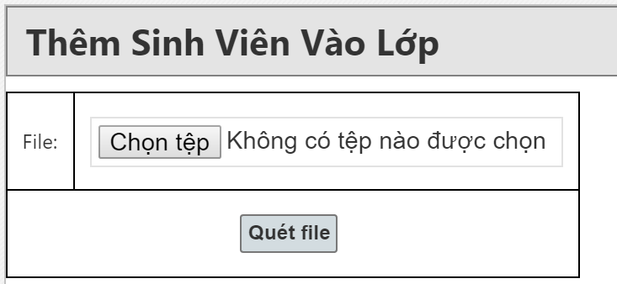

### *Giao diện trang Kết quả thêm sinh viên vào lớp*

Sau khi quét file, hệ thống hiển thị trang kết quả để đưa ra danh sách thông tin những sinh viên được thêm thành công, hoặc không thành công vào danh sách

Hình 4.10 Trang Kết quả thêm sinh viên vào lớp

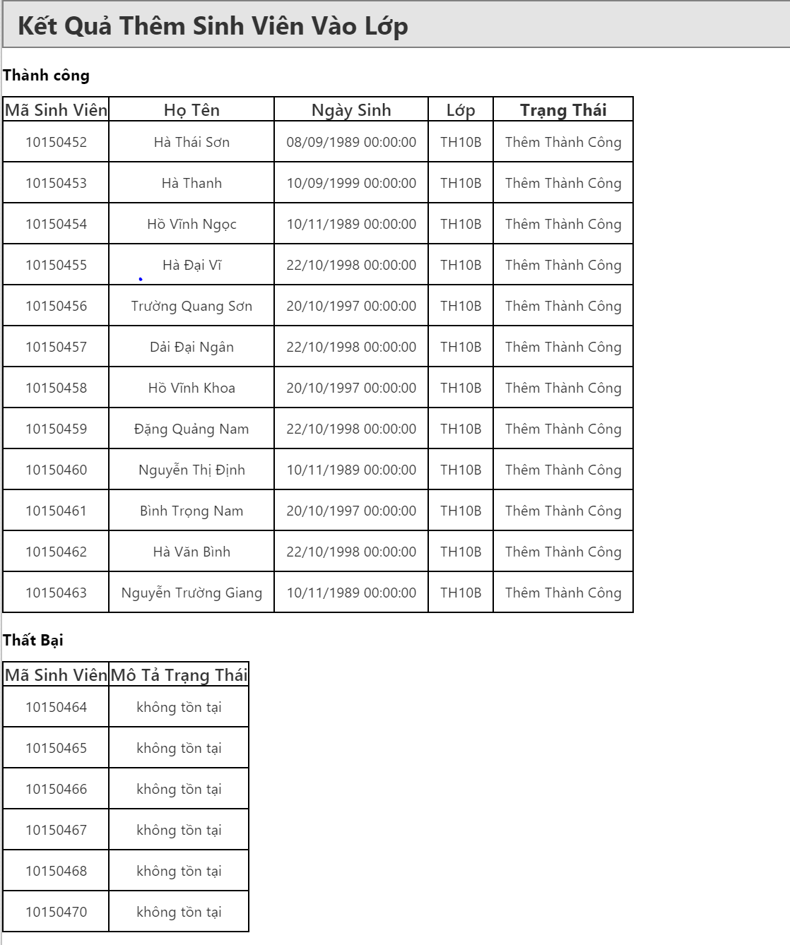

### *Giao diện trang Điểm danh mới*

Sau khi lớp môn học đã có sinh viên, giáo viên có thể thực hiện điểm danh mỗi buổi lên lớp

Hình 4.11 Trang Điểm danh

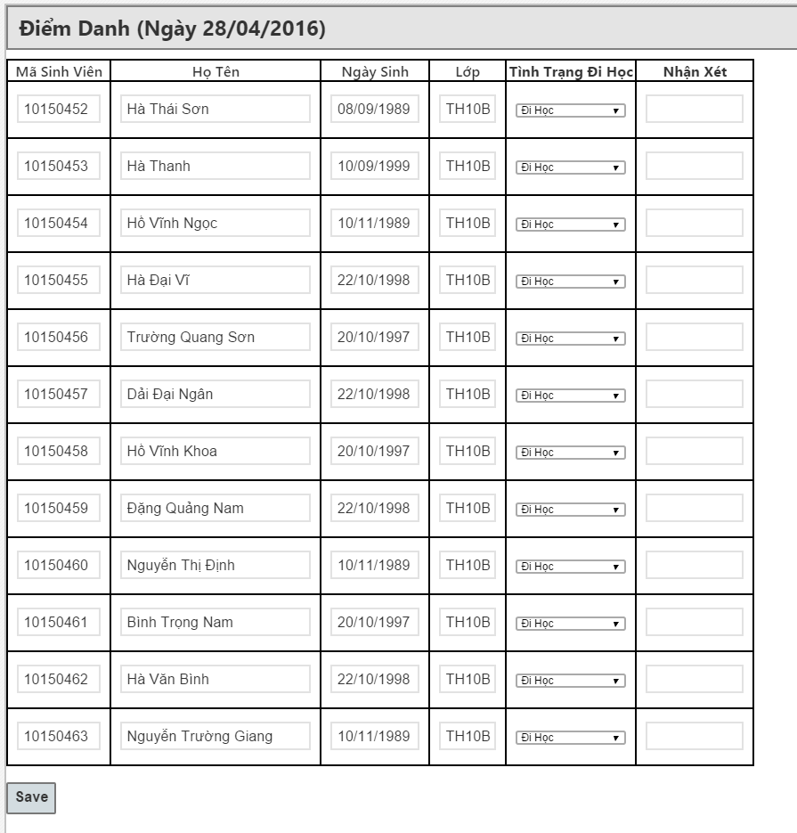

### *Giao diện trang Thống kê điểm danh*

Sau khi điểm danh, hoặc bất kỳ khi nào có nhu cầu, giáo viên đều có thể truy cập vào trang thống kê điểm danh để xem tình hình đi học của lớp

Hình 4.12 Trang Thống kê điểm danh

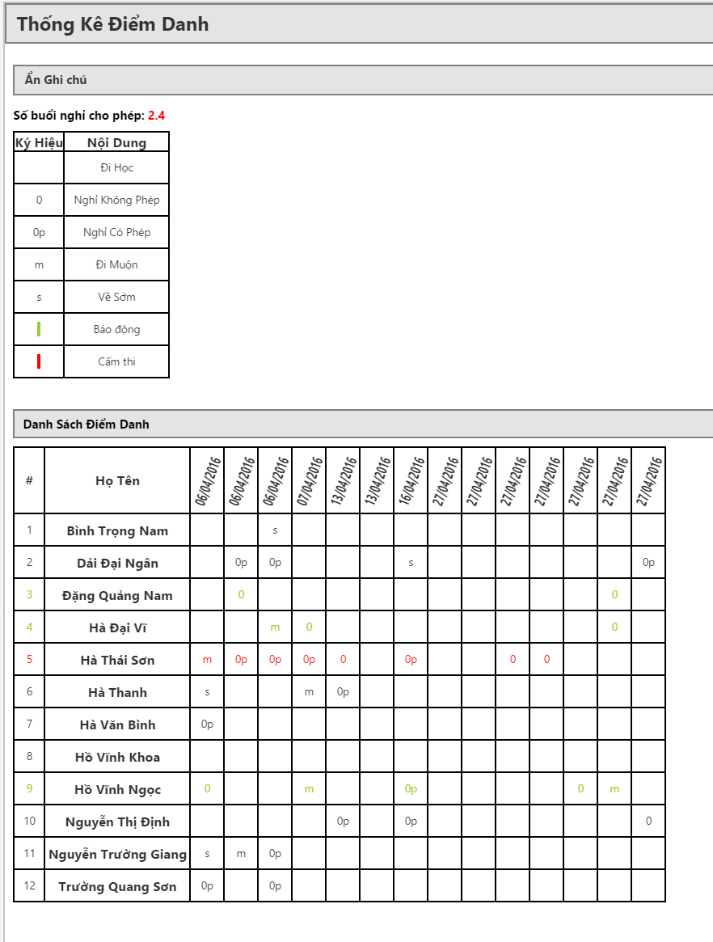

# KẾT LUẬN

1. **Kết quả đạt được**

**Phân hệ giáo viên:**

* Đã xây dựng thành công các chức năng:

Tìm kiếm lớp môn học theo các tiêu chí

Hiển thị danh sách các lớp môn học theo các tiêu chí

Tạo lớp môn học

Thêm tài liệu vào lớp môn học theo nhiều cách

Thêm sinh viên vào lớp môn học theo 3 cách

Điểm danh

Xem và chỉnh sửa kết quả điểm danh

Chỉnh sửa thông tin lớp môn học

Upload tại liệu

Download tài liệu

Tạo mới bài tập

Chấm điểm và nhận xét bài tập

Gia hạn bài tập

Tổng kết và xuất ra phiếu điểm

1. **Hướng phát triển**

* Trong tương lại, em mong muốn và sẽ cố gắng hoàn thiện hệ thống đặc biệt ở các chức năng:

Tạo mới bài tập:

Cho phép giáo viên gia hạn nộp bài nhiều lần

Xuất ra thời khóa biểu dạy học cho giáo viên

Sửa giao diện cho đẹp mắt và hỗ trợ người dùng thao tác với hệ thống 1 cách thuận tiện hơn

# TÀI LIỆU THAM KHẢO

[1] TS Đào Thanh Tĩnh- Giao trình phân tích và thiết kế hệ thống- NXB. Học viện kỹ thuật quân sự.

[2]TS Nguyễn Bá Tường- Lý thuyết cơ sở dữ liệu- NXB. Học viện kỹ thuật quân sự.

[3] Nguyễn Văn Ba- Phân tích thiết kế các hệ thống thông tin quản lý– NXB Khoa học kỹ thuật, 2002

[4] Tài liệu Internet

-<http://fit.mta.edu.vn/>

-http://www.slideshare.net/interboy9x/giao-trinh-phan-tich-thiet-ke-he-thong

# PHỤ LỤC